

EREĞLİ (KONYA)
TİCARET VE SANAYİ ODASI
STRATEJİK PLANI
(REVİZYON)

2011 – 2015

(Yönetim Kurulunun 23.03.2012 tarih ve 145/9 sayılı kararı ile onaylanmıştır.)

- Tel: (0332) 713 10 73 Faks : (0332) 713 18 02 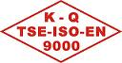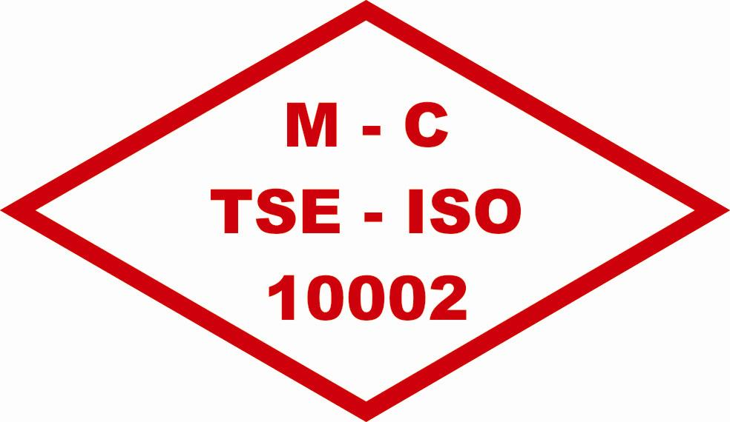
- Başkanlık: (0332) 712 95 29 Genel Sekreter : (0332) 713 25 78 e-posta: konyaereglitso@tobb.org.tr
- Adres: Selçuklu Mh.Hamam Sk.No:9 Ereğli-KONYA web :ertso.org.tr

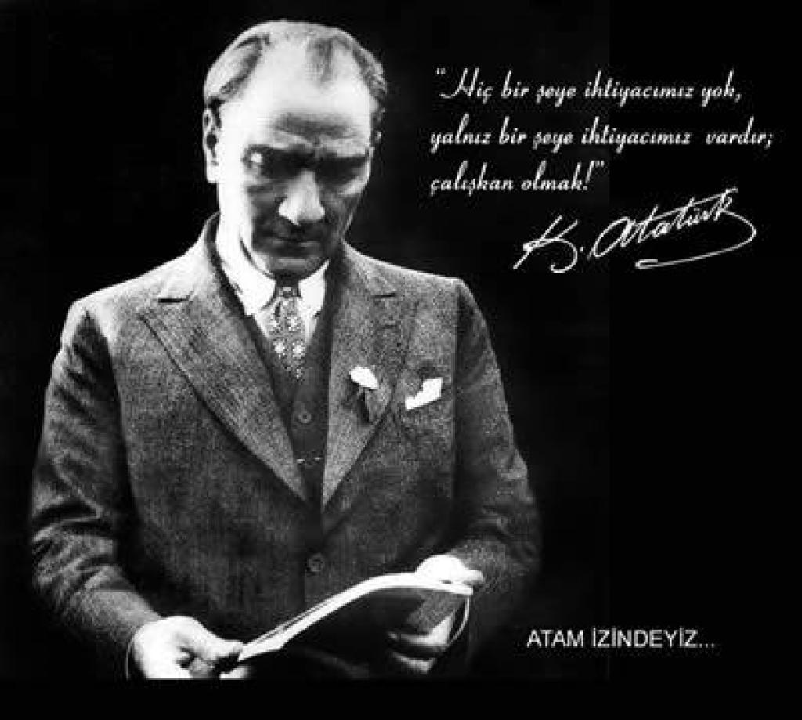
İÇİNDEKİLER SAYFA NO

GİRİŞ……………………………………………...............…………………………………… 5
- STRATEJİK PLANLAMA SÜRECİ ……………………..........…………………………… 6
- STRATEJİK PLANLAMA EKİBİ …. ……………………….………………………………… 6
- DURUM ANALİZİ …………………………………………..……………………………….. 7
3.1. EREĞLİNİN TANITIMI ………………………………………………………………… 7
3.1.1. Ereğli’nin Tarihçesi ………………………………………………………………… 7
3.1.2. Coğrafi Yapı ………………………………………………………………………… 8
3.1.3. Yeryüzü Şekilleri .…………………………………………………………………… 8
3.1.4. Bitki Örtüsü …..……………………………………………………………………… 8
3.1.5. İklim .…………………………………………………………………………………. 8
3.2. DEMOGRAFİK YAPI …………………………………………………………………….. 9
3.3. İDARİ YAPI …………………………………………………......…………………… 9
3.4.SOSYAL DURUM ……………………………………………….....…………………… 9
3.4.1. Konut …………………………………………………………………………………. 9
3.4.2. Sosyal Yaşantı ………………………………………………………………………. 10
3.4.3. Çalışma ve İş Hayatı ……………………………………………………………….. 10
3.4.4. Eğitim ………………………………………………………………………………… 10
3.5. KÜLTÜR TURİZM ……………………………………………………………………… 10
3.5.1. Tarihi ve Turistik Özelliklere Sahip Eserler …………………………………… 10
3.6. ALT YAPI ………………………………………………………………………………… 11
3.6.1. Ulaştırma …………………………………………………………………………… 11
3.6.2. Haberleşme ……………………………………………………………………….. 11
3.6.3. Enerji ……………………………………………………………………….. 11
3.6.4. Diğer altyapı Hizmetleri …………………………………………………………… 12
3.7.EKONOMİK YAPI ………………………………………………………………………. 12
4. ORGANİZE SANAYİ BÖLGESİ ……………………………………………………………. 15
5. EREĞLİ TİCARET VE SANAYİ ODASI’NIN TARİHÇESİ ……………………………….. 17
5.1. Örgütsel Yapı …………………………………………………………………………… 17
5.2. Fiziksel Yapı ……………………………………………………………………………. 18
5.3. İnsan Kaynakları…………………………………………......………………………… 18
5.4. Mali Yapı…………………………………………………....…………………………… 19
5.5. Üyelerimiz………………………………………………..……………………………… 19
5.6. Yasal Yükümlülükler, Mevzuat Analizi Faaliyet Alanları ve Hizmetler ................... 27

6. PAYDAŞ ANALİZİ……………………………………………………………........................ 28
6.1. Paydaşların Değerlendirme Matrisi ……………………………………………... 29
6.1. Paydaşların Görüş ve Önerilerinin Alınması………………………........………. 30
7. ÇEVRE ANALİZİ………………………………………………………………………… 31
7.1. Dış Çevre Analizi…………………………………………………...……………… 31
7.2. İç Çevre Analizi………………………………………………....……… ………….. 32
8. SWOT ANALİZİ VE SWOT MATRİS…………………………………………………. 32
8.1. Swot Analizi………………………………………………………....…………….. 32
8.2. Tows Matris………………………………………………………...……………… 34
9. GELECEĞE BAKIŞ……………………………………………….....………………… 38
9.1. Misyon, Vizyon ve Temel Değerler…………………………………….……......... 38
9.1.1. Misyon…………………………………………………………...……………. 38
9.1.2. Vizyon……………………………………………………………...………….. 38
9.1.3. Temel Değerler…………………………………………………......……….. 39
10. STRATEJİK AMAÇLAR VE HEDEFLER VE PERFORMANS GÖSTERGELERİ 39
10.1. Stratejik Amaç ve Hedefler …………………………………………………… 39
11. MALİYETLER……………………………………………………………………….… 43
12.İZLEME VE DEĞERLENDİRME…………………………………….............……… 43

GİRİŞ

Türkiye Avrupa Birliğine üyelik süreci ve küresel ekonominin gereklerini yerine getirmek amacıyla bir dizi uyumlaştırma çabasına girmiştir. Bu çabaların biride başta kamu kurumları olmak üzere tüzel kişiliğe sahip kamu kurumu niteliğinde meslek kuruluşların Stratejik Plan hazırlama girişimleridir.

Stratejik planlar Türk kamu yönetimi ve girişimcisi için yeni olgulardır. Devlet Planlama Teşkilatı odaklı planlama kültürümüz 1980’lere kadar dışa kapalı ekonominin varsayımlarına göre kurgulanmıştır. Bu kurguda küresel ekonomiye göre dizayn edilmiş stratejik kaygıları olan bir planlama yaklaşımı mevcut değildir. Ayrıca kamu kurumları ve kamu kurumu niteliğinde meslek kuruluşlarının gelecek planları bütçeden ibaret olmuştur. 5018 sayılı Kamu Mali Yönetimi ve Kontrol Kanunun 24.12.2003 tarihinde yürürlüğe girmesinden itibaren kamu kurumları stratejik planlarını hazırlamaya başlamışlardır. Türkiye artık günü birlik plan yapan kısa vadeli kar maksimizasyonuna odaklı, etik ve sosyal sorumluluktan uzak girişimci profili geçmişte kalmaktadır. 1990’lı yıllardan itibaren başlayan yeni dönemin girişimcileri ve girişimcilerin dahil oldukları organizasyonlar geleceğe yönelik vizyon ve misyon sahibi, şeffaflık, açıklık, hesap verebilirlik, katılımcılık, etkililik ve tutarlılık gibi iyi yönetişim ilkelerini benimsemeye başlamışlardır. Ulusal ekonomilerin küresel trendler karşısında daha kırılgan hale geldiği çağımızda girişimcilerin ve girişim organizasyonların yerel düşünme alışkanlıklarıyla büyüme şansları giderek azalmaktadır.

Geleceğe yönelik iddiası olan EREĞLİ Girişimcilerinin kamu kurumu niteliğindeki meslek kuruluşu olan EREĞLİ Ticaret ve Sanayi Odasının 85 yıllık birikimi EREĞLİ’nin Türkiye ekonomisindeki göreceli üstünlüğü ve potansiyelini kullanarak , yerel ve küresel dinamikleri dikkate alan stratejik vizyonu zorunlu kılmaktadır. Bu amaç doğrultusunda 2011-2015 EREĞLİ Ticaret ve Sanayi Odası Stratejik Planı hazırlanmıştır. Hazırlanan Stratejik Plan Devlet Planlama Teşkilatının hazırladığı Dokuzuncu Beş Yıllık Kalkınma Planı, ve sektör raporları, Türkiye Kalkınma Bankası tarafından hazırlanan EREĞLİ İlçesi Uygun yatırım alanları araştırma raporu, EREĞLİ İlçesinde faaliyet gösteren kurumların stratejik planları ve Odanın stratejik plan çalışmalarından yararlanılarak hazırlanmıştır.

1.STRATEJİK PLANLAMA SÜRECİ
Dünyada yaşanan Değişim ve Gelişmeler doğrultusunda Türkiye’de de yeniden yapılanma, kurumsallaşma gibi ihtiyaçlardan sıkça söz edilmektedir. Özel sektör ve Kamu kurum kuruluşları bu değişime ayak uydura bilmeleri ve kuruluşlarına yön verebilmeleri için geleceğe yönelik kendi plan ve programlarını yapmak, uygulamak ve sonuçlarını ölçüp değerlendirerek kuruluşlarının geleceğine yön vereceklerdir.
Günümüzde bölgesel kalkınmanın içeriği değişim geçirmektedir. Bölgesel kalkınma geri kalmış bölgelere yönelik yeniden dağıtım ve teşvik sisteminden ziyade rekabet gücünün arttırılmasına yönelmektedir. Yerel ve Ulusal rekabet, yatırım ortamının iyileştirilerek şirketlerin yönetim ve iş yapma anlayışlarını uluslararası standartlar çerçevesinde yapılandırmasını zorunlu kılmaktadır. Tam bu noktada Ticaret ve sanayi odalarının önemi gündeme gelmektedir. Ticaret ve Sanayi Odaları Faaliyet gösterdikleri şehirlerin girişimcilerinin kapasitelerini yapılandırarak, güçlendirerek yerel ve küresel rekabete hazırlama işlevini yerine getirmektedirler. Ticaret ve Sanayi odaları üyelerinin geleceğine ve ülke ekonomisine “Stratejik Planlar” aracılığıyla yön vermektedirler. Stratejik planlar geleceğe bu günden müdahaledir. Günümüzün küresel rekabet şartlarında başarılı olan organizasyonlar geçmişte bu günü stratejik bir yaklaşımla planladıkları için başarılı olmuşlardır. Gelecekte oluşabilecek potansiyel riskleri önceliklendirerek etkilerini azaltan, fırsata dönüştüren, tesadüflere yer vermeyen kendisini yenileyen ve öğrenen organizasyonlar 21.Yüzyıla yön verecektir.
Bu veriler ile hazırlanan Odamızın 2012-2015 Stratejik planın Odamız ve ilçemize hayırlı olmasını dilerim.
Stratejik Planlama çalışmalarımız aşağıda belirtilen ana başlıklar altında yürütülmüştür;
* Durum Analizi
* Geleceğe Bakış
* Maliyetlendirme
Durum analizi kapsamında PEST, SWOT – TOWS analizleri, Stratejik Planlama Ekibinin yanı sıra odamız üyeleri ile yapılan anketler neticesinde yapılmıştır.
- STRATEJİK PLANLAMA EKİBİ
Enver BOZKURT Yön. Kur.Başkanı
Arif ÖZLÜ Yön. Kur. Başkan Yrd.
Taner SÜLLÜ Yön. Kur. Başkan Yrd.
Mehmet KOÇ Meclis Başkanı
Derviş ÖZÜTAŞTAN Meclis Bşk Yrd.
Murat KARPUZCU Genel Sekreter- Stratejik Planlama Ekip Lideri
Mehmet DURMUŞ Kalite Yönetim Temsilcisi
Z. Alper ÖZKUBAT Tahsilat Memuru
Nilay SOYLU Muhasebe Memuru-Akreditasyon Sorumlusu

- DURUM ANALİZİ
  - EREĞLİ’NİN TANITIMI
Konya iline bağlı, sırtını Aydos dağına yaslamış, beyaz kiraz diyarı Ereğli’nin, tarihi uzun bir geçmişe dayanır. İki kıta arasındaki konumunu, coğrafyasını, başta madene dayanan zenginliklerin sağladığı olanaklar, Anadolu’nun her yerinde olduğu gibi Ereğli’de de insanlık tarihinin ilk evrelerinden itibaren gelişmeye başlamış, yüksek kültürlü doğu-batı medeniyetleri ile sürekli ilişki içinde kalmasını sağlamıştır. Coğrafi konumu itibariyle ve doğal yapısından kaynaklanan doğu-kuzey-güney doğrultusunda uzanan ulaşım yolları nedeniyle binlerce yıl boyunca değişik kültürlerin oluşmasına yardımcı olmuş ve beşiklik etmiştir. Burada yoğun bir kültürün oluşmasına neden Aydos dağının zirvesindeki karların erimesiyle coşan İvriz çayının suladığı Ereğli Ovasıdır.

Ereğli Belediyesi de ülkemizin ilk Belediyelerinden olup; 1870 yılında kurulmuştur. Ereğli İstiklâl Savaşından sonra Konya iline bağlı bir ilçe olarak örgütlenmiştir. Cumhuriyet döneminde başlatılan Sanayi ve Eğitim seferberliğinde önemli rol oynamıştır. Sümerbank Pamuklu Sanayi 1937 yılında, İvriz Hidroelektrik Santralı 1936 yılında, İvriz Köy Enstitüsü de 1941 yılında, Ereğli Bahri Dağdaş Şeker Fabrikası 1989 yılında hizmete açılmıştır.

3.1.1 EREĞLİ’NİN TARİHÇESİ
Anadolu’da M.Ö.3000 ile 2000 yıllarında birçok şehir devleti kurulmuştur. Önce Hititler tarafından kurulan Tuvana Krallığı (Tyana-Herakleia) da bu şehir devletlerinden biri olup, l200–742 yılları arasında merkezi Ereğli olmak üzere hüküm sürmüştür. Bu krallıktan günümüze kalma Aydınkent (İvriz) köyü kaya kabartması kral Warpalavas’a aittir. Tuvana Krallığının yıkılmasından sonra Asurluların egemenliğine geçen Ereğli pek çok savaşa sahne olmuştur. Ereğli M.Ö. 64 yılında bütün Anadolu ile birlikte Romalıların eline geçmiş, 395 yılında Roma İmparatorluğunun ikiye ayrılmasıyla Doğu Roma (Bizanslılar) İmparatorluğunun sınırları içinde kalmıştır. Arapların Doğu Roma İmparatoru Heraklius’u yendikleri Yermuk savaşından sonra Adana ve Tarsus’tan Toroslara kadar ilerleyen Hz.Ömer Bizans akınlarına karşılık İç Anadolu’ya yapılan akınlar sırasında Ereğli’nin gelirini beytülmala göndermesini Bizans’a kabul ettirmiştir. Abbasi Devletinin zayıflamasıyla tekrar tamamen Bizans hâkimiyetine geçen Ereğli’yi Bizanslılar bir üs olarak kullanmışlardır. 634 yılında Ereğli’yi çevreleyen toprak kalenin yeniden tamir ve tahkim edildiği kabul edilmektedir. Ereğli Malazgirt savaşından 6 yıl sonra (1077) Kutalmışoğlu Süleyman Şah zamanında Anadolu Selçuklularının eline geçmiştir. Ereğli haçlı seferleri sırasında büyük zararlar görmüştür. 1276 yılında Karamanoğlu Mehmet Bey’in Konya’yı almasıyla Karaman Beyliği’nin egemenliğine geçen Ereğli 1398 yılında Osmanlılar’a geçmiş, 1402’de tekrar Karaman Beyliği’nin daha sonra da kısa bir süre Memlüklülerin idaresinde kalmıştır.
1468 yılında Fatih Sultan Mehmet’in Konya’yı almasıyla Osmanlı İmparatorluğu zamanında Ereğli askersiz bir saha haline getirilerek, İstanbul’da oturan Dar-Üs-Seada Ağası tarafından idare edilmiştir. Kurtuluş savaşından sonra da Konya İli’ne bağlı bir İlçe olarak örgütlenmiştir. Ereğli, ismini; Bizans İmparatoru Herakliyüs’ten, Herakliyye ve daha sonra da Ereğli şeklinde değişerek aldığı sanılmakla birlikte Evliya Çelebi Seyahatnamesinde, Alaüttin Keykubat’ın Ereğli’den bir sefer dönüşü geçerken Peygamber Pınarı denilen (Şu anda Akhüyük Köyünde bulunan) çamurun, yaralı Askerlerinin yaralarına şifa olduğundan dolayı buraya ERKİLİ (Ereğli) dediği için adını buradan aldığı yazılmaktadır Osmanlılar zamanında Ereğli’ye birçok vakıf, cami, kervansaray, Türbe yapılmış olup, İlçenin muhtelif yerlerinde Tümülüsler ve Örenyerleri mevcuttur. Tarihi yapılar içinde Ulu cami, Rüstempaşa kervansarayı, şifa hamamı bugün de kullanılmaktadır. Kurtuluş savaşından sonra Konya İline bağlı bir ilçe olarak kurulmuştur.

    - COĞRAFİ YAPI
Ereğli, İç Anadolu yaylasının Konya ovası ile güneye doğru uzanan ve Toroslarda nihayet bulan, denizden l054 m. yükseklikteki düzlüğe kurulmuş olup, İlçe 37–38 Kuzey enlemi ile 35,5–34,5 doğu bağlamı arasında 2,260 km2’lik yüz ölçüme sahiptir.Doğusunda Ulukışla, Kuzeydoğusunda Bor, Kuzeyinde Aksaray, Kuzeybatısında Karapınar, Batısında Ayrancı ve Güneyinde Halkapınar ve Toros dağları ile İçel İl’i bulunmaktadır. Şehir merkezinin meskûn alanı 68 Km2, İmar alanı ise 35 Km.2 dir.

3.1.3 YERYÜZÜ ŞEKİLLERİ
a. Dağlar
Toros dağları İlçe merkezinin 20 Km. Güneyinde başlamakta olup; ilçenin kuzeyinde 3254 metreye ulaşan ve sönmüş bir volkan olan Hasan dağı yer almakta Kuzey batısında ise Karacadağ bulunmaktadır.
Köylerin birçoğu Konya ovasının devamı olan düzlükte bir bölümü ise Toros dağlarının kuzey eteklerinde kurulmuştur.
b.Akarsular
İlçenin en önemli akarsuyu Toros Dağlarının bir parçası olan Bolkar Dağlarında çıkan ve çıktığı köyün adını alan İvriz çayıdır. Bu çay doğusundaki Delimahmutlu köyünden gelen Delimahmutlu çayı ile birleşerek 83 milyon m³ su kapasiteli İvriz barajına dökülür.
    - BİTKİ ÖRTÜSÜ
İlçe kırsal bir alandadır. Kuzeyi her ne kadar toroslara dayansa da orman ağacına rastlanmamakla birlikte kısmi olarak yeni ağaçlandırma sahaları dikkati çekmektedir. İlçenin % 49 tarım arazisi, % 12 çayır mera, % 38 tarım dışı arazi, % 1 orman ve fundalıktan oluşmaktadır.
    - İKLİM
Ereğli’de karasal iklim şartları hakimdir. Yazları sıcak ve kurak, kışları soğuk ve sert geçmektedir.

  - DEMOGRAFİK YAPI
Ereğli’nin nüfusu Adrese dayalı Nüfus kayıt Sistemine göre nüfus sayımına göre (ADNKS) 2009 sonu itibariyle 135.008’dir. Bunun %70,32’ şehirde, % 29,68’ köylerde yaşamaktadır. İlçenin yıllık nüfus artış hızı % o9.43.’dır. Km² 60 kişi düşmektedir. 2009 yılı sonu itibariyle; İlçe merkezinin nüfusu 95.056’dır. 44 köyün toplam nüfusu 24.045’tir. 6 kasabanın toplam nüfusu 15.907’dir.
Toplam Nüfusu
BELEDİYELER
Merkez | 95.056
Aziziye | 2.807
Belkaya | 5.330
Çayhan | 2.210
Kutören | 1.749
Sazgeçit | 1.801
Zengen | 2.010
KÖYLER | 24.045

Yaş grubu | Toplam | Erkek | Kadın
0-4 | 10.725 | 5.558 | 5.167
5-9 | 11.953 | 6.171 | 5.782
10-14 | 13.465 | 6.947 | 6.518
15-19 | 12.040 | 6.153 | 5.887
20-24 | 10.112 | 5.006 | 5.106
25-29 | 10.290 | 5.130 | 5.160
30-34 | 9.533 | 4.657 | 4.876
35-39 | 10.274 | 4.967 | 5.307
40-44 | 9.339 | 4.602 | 4.737
45-49 | 8.821 | 4.315 | 4.506
50-54 | 7.416 | 3.646 | 3.770
55-59 | 6.061 | 2.951 | 3.110
60-64 | 4.939 | 2.349 | 2.590
65-69 | 3.437 | 1.553 | 1.884
70-74 | 2.745 | 1.200 | 1.545
75-79 | 2.157 | 962 | 1.195
80-84 | 1.176 | 478 | 698
85-89 | 388 | 133 | 255
90+ | 137 | 39 | 98
 | 135.008 | 66.817 | 68.191
3.3.İDARİ YAPI

Ereğli’de Biri Merkez belediye ve 6 kasaba belediyesi olmak üzere 7 belediye teşkilatı ve 44’de köy bulunmaktadır.
3.4.SOSYAL DURUM
3.4.1 KONUT
Kuruluşu eski olan İlçemizde, kerpiç evlerin yerini gerek şahıslar tarafından ve gerekse kooperatif kanalıyla yaptırılan beton arma çok katlı binalar almaktadır. Köy ve Kasabalarımızdaki evler ise genelde tek katlı taş ve kerpiç den yapılmıştır. İlçe merkezinin mesken alanı 68 kilometrekare.
Bir uçtan bir uca mesafesi 7–11 km arasında değişen çok geniş alana yayılmıştır. Modern bir şehir havasındadır.
3.4.2.SOSYAL YAŞANTI
Ereğli’in nüfusu 135.008. İktisaden faal nüfus 61.586’dır. Bunun 51,253 çalışan, 10,333 iş arayan kesimi oluşturmaktadır. Çalışan nüfusun % 64 hayvancılıkla ve tarım sektöründe, % 36 diğer sektörlerde faaliyette bulunmaktadır.
Görüldüğü gibi çalışan nüfusun büyük bir kısmı tarımla uğraşmakla birlikte; Köylerde yaşayan nüfus giderek azalmakta, iş imkanlarının ilçe merkezinde yoğunlaşması sebebiyle ilçe merkezine göç devam etmektedir.
3.4.3.ÇALIŞMA VE İŞ HAYATI
İlçemizde 1989 yılından beri kurulu bulunan Şeker Fabrikası ile birlikte Organize Sanayimizdeki işletmelerde, ilçe merkezinde faaliyet gösteren süt işletmeleri ve tekstil fabrikasında çalışan işçilerimiz SSK’lı olarak çalışmaktadır. SSK’ya kayıtlı toplam aktif sigortalı sayısı yaklaşık 9670 kişi dir.
3.4.4.EĞİTİM
Ereğli; okuma –yazma ve okullaşma oranı gibi eğitim göstergeleri açısından Türkiye ortalamasının üstündedir.
İlçemizin okuma yazma oranı % 98’e ulaşmıştır.
3.5.KÜLTÜR VE TURİZM
Ereğli’nin tarihi Neolitik dönemden Osmanlı dönemine kadar kesintisiz olarak tüm uygarlıkların beşiğidir.
3.5.1.TARİHİ VE TURİSTİK ÖZELLİKLERE SAHİP ESERLER:
Şehir merkezinde: Ulu Camii, Rüstem Paşa Kervansarayı, Cağalzade bedesteni, Şifa hamamı, Ali ağa Mescidi, Şehir merkezi ve Hacımemiş Köyü hudutları üzerinde bulunan Büyük Göztepe Tümülüsü Roma dönemine aittir. 1974 yılında yapılan kazı sonucunda bulunan dönemin kralına ait mezar ve buluntuları müzemizde bulunmaktadır.
İvriz Kaya Anıtı : Ereğli’ye 15 km. uzaklıkta her an ulaşımı bulunan geç hitit dönemine ait bereketi temsil eden kaya anıtıdır.
Kızlar Oğlanlar Kaya Anıtı ve Manastırı: Kaya anıtına 2 km. uzaklıkta bulunan Kızlar ve Oğlanlar sarayı olarak bilinen ikinci bir kaya anıtı ve manastırı bulunmaktadır.
Arkeolojik Alan ve Kazılar: Konya İli Karapınar İlçesi Oymalı ve Akören köyleri sınırları içerisinde bulunan 1999 yılında başlatılan yeraltı şehirleri Arkeolojik kazı ve temizlik çalışmaları 2003 yılı itibari ile bitirilmiştir.
Gezilip Görülmeye Değer Tabi Güzelliklere Haiz Mesire Yerleri:
İvriz Kaya anıtının çevresinde bulunan 2 derece doğal sit alanında mesire yerleri ve gezinti alanları bulunmaktadır.

3.6.ALT YAPI
3.6.1.ULAŞTIRMA
KARAYOLLARI:
İç Anadolu Bölgesi ile Akdeniz Bölgesi’ni birbirine bağlayan Sertavul Geçidi ile Gülek Boğazı’na giden yollar üzerinde bulunan ilçe, ulaşım olarak çevre ile bağlantıları açısından önemli bir konumda bulunmaktadır. Tarihte de İstanbul-Bağdat transit yolu üzerinde önemli bir durak yeri olması bu özelliğini ortaya çıkarmaktadır. Ayrıca Ereğli, Adana ve Konya Havaalanlarına, Mersin Limanı’na 1,5–2 saat uzaklıkta bulunmaktadır. İlçemizde Devlet Demir Yolları’nın da önemli istasyonlarından birisi bulunmaktadır. Bir yerleşim biriminin ulaşım açısından rahat olması, o bölgenin sosyal ve ekonomik yönden gelişmesine katkısı büyüktür.

KÖY YOLLARI
İlçemizde köy yolları ağı toplam 941 km.dir. Köy yollarımızın 886 km. asfalt olup, 55 km. stabilizedir.

DEMİRYOLU
Demiryolu Konya’ya gelmesinden 4 yıl sonra 1901 yılında Ereğli’ye gelmiştir. İstasyon eski Anadolu-Bağdat demiryolunun uğrak yeridir. Demiryolu taşımacılığı ilçemizde eski önemini kaybetmekle yerini karayoluna bırakmıştır. Son yıllarda maliyetinin düşüklüğü nedeni ile Konya-Adana istikametine konan Ekspres,Toros Ekspresi nedeni ile artma eğilimindedir. Tarımsal ürünlerin taşımacılığında da demiryolu kullanılmaktadır.
3.6.2.HABERLEŞME
İlçemiz PTT hizmetleri iyi durumdadır. İlçe merkezinde abone sayısı 31.548 olup, İlçeye bağlı Aziziye kasabasında 384, Belkaya Kasabasında 720, Çayhan kasabasında 384, Kutören kasabasında 240, Zengen kasabasında 336, A.Göndelen köyünde 288, Yazlık köyünde 864, kapasiteli santral mevcuttur. Melicek 828, Yıldızlı 288, Kargacı 288 kapasiteli santralı ile birlikte, Bütün bu köy ve kasabalarımızda otomatik telefon görüşmesi yapılmaktadır. Telefonsuz köyümüz bulunmamaktadır.
Ereğli hizmet sahasında 34.117 adet telefon, 8.961 adet ADSL hizmeti verilmektedir. Ereğli hizmet sahasında 52 yerleşim santralinde ADSL hizmeti verilmektedir.
İlçemizde Mahalli radyo 5, Günlük çıkan yerel gazete 4, TV yayın yapan yerel televizyon 2 dir. İlçemiz ülke genelinde yayın yapan TV kanaları izlenmektedir.
3.6.3.ENERJİ
İlçemiz İşletme müdürlüğü bünyesinde; 4 İlçe, 12 Belde, 81 Köy, 255 Belde bağlısı, 47 Köy bağlısı bulunmaktadır. İlçemizde 6 belde, 44 köy, 53 belde bağlısı, 13 köy bağlısı elektrikli olup,
Medaş Ereğli İşletme Müdürlüğünce 2009 yılı 357.331.997 KWH alınan enerji, Satılan enerji 323.951.241 KWH dir.
a-)Tarımsal sulama alanında kullanılan: 154.596.510 KWH (%43)
b-)Sanayi sektörü tarafından kullanılan 20.711.902 KWH. (%6)

3.6.4.DİĞER ALT YAPI HİZMETLERİ

İÇME SULARI
İlçe merkezin içme suyu kapalı havza sistemindedir. Şehrimizin içme suyu İvriz köyündeki İvriz kaynak suyundan kapıdağ odasında toplanan 17 km.lik boru hattı ile Orhaniye köyü hudutlarındaki su deposuna gelmektedir. Şehir merkezi ile birlikte şehrimize yakın 13 köy ünitesine de içme suyu verilmektedir. Toplam uzunluğu şu anda 750 km.dir. İçme suyu ana dağıtım depolarına gelen su otomatik klorlama cihazları ile dezenfeksiyon yapılmaktadır. 33.217 abonmana şu anda hizmet verilmektedir.İlçemize 6 belde ve 44 köyün hepsinde içme suyu bulunmaktadır.

KANALİZASYON
İlçemizin kanalizasyonu birinci ve ikinci kısım olarak iki kısımda toplanmaktadır. Birinci kısım İller Bankası aracılığı ile 1975 yılında başlanıp 1980 yılında bitirilmiştir. İkinci kısım İller Bankasınca ihale edilerek 1999 yılında inşaatına başlanmış olup inşaat çalışmaları devam etmektedir. İnşaat çalışmaları İller Bankası Konya 6.Bölge Müdürlüğünün kontrolü altındadır. 7 hektarlık arıtma tesisi yapılmış olup, su tutulmaya başlanmıştır.
6 Belde ve 1 köyümüz hariç, 43 köyde kanalizasyon bulunmamaktadır.

İMAR PLANI
İlçemiz 1000 hektarlık imar planı olup, imar çalışmaları ona göre yapılmaktadır. İlçemize bağlı bulunan 6 beldede imar planı bulunmaktadır.

3.7.EKONOMİK YAPI

TARIM
Ereğli ekonomisi ağırlıklı olarak tarıma dayalı bir yapıya sahip olup, toplam nüfusunun % 52 sinden fazlası tarımla uğraşmaktadır. İlçemizde bitkisel üretim; başta tarla tarımı olmak üzere baklagiller, sanayi bitkileri, meyvecilik, sebzecilik ve yem bitkileridir. Tarımsal üretim sürekli gelişerek modern bir yapıya sahip olmakta ve üretimde artış sağlanmaktadır. Ereğli’de önemli bir yere sahip olan kiraz üretiminden ihracat yapılarak ilçe ekonomisine katkı sağlanmaktadır.

ARAZİ DURUMU
İlçe arazisinin 122.164 hektarlık bölümünü tarım arazisi, 17.420 hektarı çayır mera, 4.067 hektarı ormanlık alan ve 9.143 hektarı da tarım dışı alan oluşturmaktadır.
Tarım alanının 63.043 hektarını tarla, 5.377 hektarını meyve bahçesi, 1.6661 hektarını sebze oluşturmaktadır.
Son yıllarda tarımsal girdi maliyetindeki artışlar üreticilerin tarla ziraatından vazgeçerek meyve bahçeleri kurulmasına özellikle de bodur elma ,kiraz yetiştiriciliğine yönelmiştir.
ARAZİ KULLANIM TABLOSU
ALAN (Ha)
1-) İŞLENEN ARAZİ
TARLA ARAZİSİ | 63.043
NADAS | 50.592
SEBZE | 3.382
MEYVE | 4.847
BAĞ | 300
TOPLAM | 122.164
2-) ÇAYIR MERA | 78.038
3-) ORMAN | 7.960,5
ÜRÜN GETİRMEYEN ALAN | 9.143.
GENEL TOPLAM | 217.303

SULAMA DURUMU
Ereğli’deki 122.164 hektarlık tarım arazisinin 44.116. hektarı sulanmakta 78.048 hektarı ise kıraç olarak değerlendirilmektedir. Sulama işlemi büyük çoğunlukla ilçemizin güneydoğusunda bulunan İvriz Barajından yapılmaktadır. Daha önceki yıllarda baraj suyunun sevk ve idaresi D.S.İ. teşkilatı tarafından yapılmakta iken 1992 yılından itibaren ilçemizde kurulan 3 sulama birliği tarafından yapılmaktadır. Baraj suyu dışında ilçemiz kasabalarında kurulan sulama kooperatifleri ve özel şahıs kuyuları tarafından yapılmaktadır.

TARIMSAL ÜRETİM
İlçemizde tarımsal üretim dendiğinde akla gelen tarla tarımı gelmektedir. İlçemizdeki toplam tarım arazisinin %40’lık bölümünde hububat tarımı yapılmakta bunu da baklagil, meyvecilik, sebzecilik ve sanayi bitkileri takip etmektedir. Son yıllarda artan hayvancılığa paralel olarak artan kaliteli kaba yem ihtiyacının karşılanması için silajlık mısır, yonca, fiğ gibi alternatif ürünler ekilmeye başlanmıştır.
Tarla Bitkilerinin ürün bazında üretim alanları, üretim miktarları ise;
ÜRÜN CİNSİ | EKİLEN ALAN (Ha) | HASAT EDİLEN ALAN (Ha) | ÜRETİM (Ton) | VERİM (Kğ/Ha)
Buğday (Durum) | 10.000 | 10.000 | 60.000 | 6.000
Arpa | 18.000 | 18.000 | 38.700 | 2.150
Çavdar | 6.000 | 6.000 | 10.200 | 1.700
Mısır (Dane ) | 1.600 | 1.600 | 9.600 | 6.000
Nohut | 950 | 950 | 1.425 | 1.500
K.Fasülye | 495 | 495 | 891 | 1.800
Şeker Pancarı | 2.450 | 2.450 | 122.500 | 50.000
Patetes | 400 | 400 | 16.000 | 40.000
Kuru Soğan | 252 | 252 | 5.400 | 20.000
Sarımsak | 425 | 425 | 2.295 | 5.400
Yonca (Yeşil- Kuru) | 2.800 | 2.800 | 190.400 | 68.000

Elma Üretim Ve Verim Tablosu
YILLAR | Meyve Veren Ağaç (Adet) | Kapladığı Alan (Ha) | Üretim (Ton)
2011 | 1.200.075 | 3.320 | 22.802

Kiraz Üretim Ve Verim Tablosu
YILLAR | Meyve Veren Ağaç Sayısı | Kapladığı Alan (Ha) | Üretim (Ton)
2011 | 85.500 | 345 | 10.000-12.340

Şeker Pancarı Üretim Tablosu
YILLAR | Şeker Pancarı
YILLAR | Ekiliş (Ha) | Üretim (Ton )
2011 | 2.450 | 131.670

HAYVANCILIK
İlçemizde tarım kadar önem arz eden diğer bir gelir kaynağı da hayvancılıktır. 2000 yılından itibaren hayvancılık girdi fiyatlarının artması et ve süt fiyatlarının değişmemesi nedeniyle hayvancılıkta azalma olmuştur. Özellikle 2003 yılında et ve süt fiyatlarındaki artışın üreticiye olumlu yansıması sebebiyle besi ve damızlık süt sığırcılığında artış olmuştur. Süt sığırcılığı ve besi sığırcılığı ilçenin gelirleri içerisinde önemli bir yer tutmaktadır.

Ereğli’mizde Hayvancılık
Yıllar | Sığır | Küçükbaş | Tavuk
2010 | 42.200 | 87.400 | 395.000

EREĞLİ’DE AT YETİŞTİRİCİLİĞİ
İlçemizde at yetiştiriciliği son yıllarda büyük bir hamle yapmıştır.Türkiye genelinde bulunan haraların %50’si ilçemizde bulunmaktadır.Bu haralarda arap ve İngiliz koşu atları yetiştirilmekte ve koşu ve yarışmalara katılmakta olup önemli başarılar elde edilmektedir.İlçemizde şu anda 16 adet hara bulunmaktadır.Özellikle iklim yönünden ve ilçemize özgü ayrık otunun at yetiştiriciliğinde önemi çok büyüktür.

SANAYİ
İlçemizde sanayi denince akla 1937 yılında kurulan ve 1997 tarihinde özelleştiren Sümerbank Tekstil Fabrikası ve 1989 yılında faaliyete geçen Ereğli Şeker fabrikası akla gelmekteydi. Ancak 1990’lı yıllarından itibaren organize sanayi bölgesi, küçük sanayi sitelerinin kurulması ile birlikte süt işletmelerinin sayısının artmasıyla ilçemiz hızlı bir sanayileşme sürecine girmiştir.
İlçemizde sanayi alanında hiçbir teşvik sistemi uygulanmadığı halde mevcut potansiyeli ile özellikle süt işletme tesisleri ve OSB kurulması sayesinde sanayi açısından bir gelişme kaydetmiştir. Bunun sonucu olarak I.OSB genişleme alanı olarak tevsii organize sanayi bölgesinin kurulma çalışmalarına başlanmıştır. İlçemizin il olması halinde alacağı teşviklerle bu sanayileşme süreci hızlanacak bir cazibe merkezi haline gelecektir.
Ticaret ve Sanayi Odasına kayıtlı 1554 tüccar bulunmaktadır.
İlçemizde iki adet Sanayi Sitesi mevcut olup,İhlas Sanayi Sitesinde 480, Marangozlar Sanayi Sitesinde 160 işyeri vardır.

4. ORGANİZE SANAYİ BÖLGESİ
1996 yılında kuruluşu onaylanan Ereğli Organize Sanayi Bölgesi 1997 yılında faaliyete geçmiştir.
Ereğli OSB, Konya-Adana Devlet karayolu üzerinde şehir merkezine 10 Km uzaklıktaki 100 hektarlık bir alanda 613.398,15 m² lik kısmı 71 adet sanayi parseli olarak düzenlenen OSB’de yapılan tevhitler sonucu 61 parsel bulunmakta ve buna bağlı olarak sosyal tesis, idari merkez, sağlık tesisi, dini tesis, arıtma tesisi, spor alanları, mesleki eğitim, ticaret alanı, sağlık korum abandı ve bölge içi yolları kapsayacak şekilde projelendirilmiş olup, bugünkü durum itibariyle bütün parseller tahsis edilmiştir.

Şu ana kadar 61 adet sanayi parselinin tamamı satılmıştır. Girişimciler çeşitli iş kollarına göre yerlerini almışlardır. OSB’deki arsa satışının başladığı 14 yıl içerisinde; 48 adet tesis üretime geçmiş, 11 adet tesisinin inşaatı devam etmekte, 2 adet tesis proje safhasında, 8 adet tesis çeşitli nedenlerle kapanmıştır.

FAALİYETTE OLAN SEKTÖRLERE GÖRE FİRMALAR
TESİSİN ADI | ADEDİ
Süt ürünleri | 11
Betonarme Yapı Elemanları | 3
Oto Yedek Parça | 4
Soğuk Hava Deposu | 3
Organik Gübre | 1
Mobilya İmalatı | 2
Plastik Sanayi | 3
Cam Sanayi | 1
Alçı-Perlit | 1
Havuç Yıkama | 2
Şalgam –Limon Sosu | 3
Yem | 3
Kiraz İşleme | 3
Meyve Konsantresi | 2
Pekmez Sirke | 1
Ambalaj | 1
Mermer | 1
Et Ürünleri | 1
TOPLAM | 46

SEKTÖR ADI | TAHSİS YAPILAN  PARSEL SAYISI | ÜRETİME GEÇEN  PARSEL SAYISI
GIDA SANAYİ | 33 | 26+(5 Kapalı)
DOK.VE GİY.SANAYİ | 2 | 2(Kapalı)
ORMAN SANAYİ | 3 | 1+(2 Kapalı)
PLASTİK SANAYİ  (PVC KAPI PENCERE) | 3 | 3
GÜBRE SANAYİ | 1 | 1(Kapalı)
ÇİMENTO SAN.(ALÇI) | 1 | 1(Kapalı)
PİŞMİŞ KİL VE ÇİM.  GER. SANAYİ | 3 | 1
CAM SANAYİ | 1 | 1
OTO YEDEK PARÇA | 4 | 4
DİĞERLERİ(SOĞ.HAV.DEP.  MERMER,PAKETLEME) | 10 | 4+(1 Kapalı)
TOPLAM | 61 | 40+(12 Kapalı)

Satışa Çıkartılan Parsel Adedi | Satılan Parsel Adedi | Kalan Parsel Adedi
61 | 61 | 0

Satılan parsellerden 3 adedini yabancı şirketler alarak gıda ve konserve üzerine üretime geçmişlerdir.
Toplam Alan : ………………100 Ha
İlk Mimardaki parsel sayısı : ……………… 71
Tevhitler sonundaki parsel say. : ……………… 61
Tahsis Edilen : ……………… 61
Üretime Geçen tes.sayısı : ……………… 40
Kapalı tesis sayısı : ……………… 12
İnşaat halinde Tesis sayısı : ………………. 6
Proje saf.Tesis sayısı : ………………. 2
Fesh işlemi Devam eden : ………………. 1
Tevsii OSB toplam alan : ………………. 158 Ha
Tevsii OSB plan.parsel sayısı : ………………. 57

İlçenin en önemli tarım ürünü Beyaz Kirazdır. Ereğli adı adeta beyaz kirazla özdeşleşmiştir. Yılda 10 bin ton civarında yetiştirilen ürünün % 75’i İtaya üzerinden diğer Avrupa ülkelerine ihraç edilmektedir. Beyaz kirazın kompostosundan konservesine ve reçeline kadar pek çok ürünü yurt dışında beğeniyle tüketilmektedir.
İlçeye özgü ürünlerden biri de Siyah Havuçtur. Toprak yapısı nedeniyle sadece ilçemizde yetişen siyah havuç organik gıda boyası olarak başta Fransa olmak üzere Avrupa ülkelerine gönderilir. Yıllık Üretim 45 ile 50 bin ton’dur.
İlçede önemli ölçüde meyve suyu üretimi de yapılır. Yapılan meyve suyunun yüzde 25’i ihraç edilmektedir.
İlçede çevre il ve ilçelerden 700 ton günlük süt toplanarak işlenmektedir. Ülkemizde üretilen beyaz peynirin %35’i Ereğli’de üretilmektedir.

SICAKSU KAYNAKLARI:
Mevki | Kaynağın Cinsi | Sıcaklık (°C) ve Debi (lt/s) | DİĞER BİLGİLER
Akhüyük  Kükürtlü su Kaplıcası | Kaplıca Suyu | Sıcaklık: 25 °C  Debi: 0,5 lt/sn | pH:7Herhangi bir tesis bulunmamaktadır.

5. EREĞLİ TİCARET VE SANAYİ ODASININ TARİHÇESİ

5.1. Örgütsel Yapı
Ereğli Ticaret ve Sanayi Odasının yönetim ve organizasyonu 5174 Sayılı Kanunla belirlenmiştir. Meclis Başkanı, üyeleri, meclisin görev ve yetkileri ile Yönetim Kurulu Başkanı, üyeleri, Yönetim Kurulunun görev ve yetkileri, 5174 sayılı Türkiye Odalar ve Borsalar Birliği ile Odalar ve Borsalar Kanununda belirlenmiştir.
Ereğli Ticaret ve Sanayi Odasının üst karar organı meclistir. Meclis, Ereğli Ticaret ve Sanayi Odasının denetim ve karar organıdır. Ereğli Ticaret ve Sanayi Odasının yürütme organı, Yönetim Kuruludur. Yönetim Kuruluna bağlı olarak bir Genel Sekreter bulunmaktadır. Odamızın Organizasyon Şeması Şekil 1’de verilmiştir.

‘‘BAŞARI HAZIRLIĞA BAĞLIDIR VE HAZIRLIK OLMADAN
BAŞARISIZLIKLARIN ORTAYA ÇIKMASI KESİNDİR.’’
(Konfüçyüs)
Şekil 1

5.2.Fiziksel Yapı
Ereğli (Konya) Ticaret ve sanayi Odası Selçuklu Mahallesi Hamam Caddesi No:9 Konya / Ereğli adresinde kendi binasında üyelerine hizmet vermektedir.Bir adet Meclis Toplantı Salonu, Yönetim Kurulu Başkanı Odası, Genel Sekreter Odası ve Hizmet Ofisi bulunmaktadır.

5.3.İnsan Kaynakları
Ereğli Ticaret ve Sanayi Odası toplam personel sayısı 5 kişidir. Personelin Ereğli Ticaret ve Sanayi Odasının vermiş olduğu hizmet kalitesini yükseltmek için personelin talep ettiği eğitimler doğrultusunda hazırlanmış olan eğitim planı çerçevesinde verilmektedir.

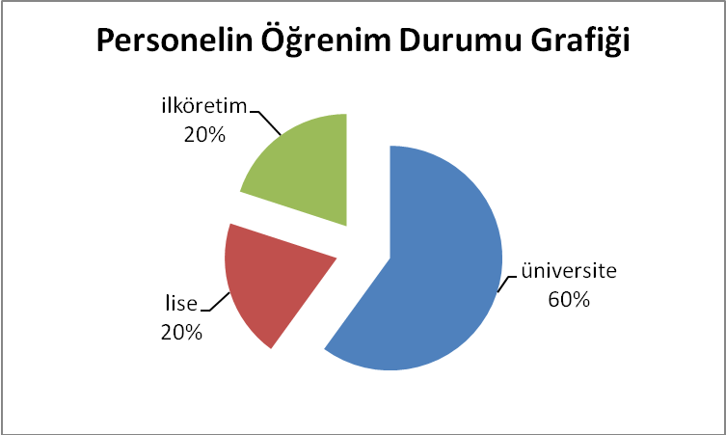

5.4.Mali Yapı

Ereğli (Konya) Ticaret ve Sanayi Odasının gelir kalemlerinin % 4.68’i Kayıt Ücreti , %69.01’i Yıllık Aidatlar-Munzam Aidatlar,% 6.44’ü Yapılan Hizmet Karşılığı Alınan Ücretler-Belge Bedelleri , %9.32’sini Faiz Gelirleri,% 3.75’ini Kira Gelirleri,6.83’ünü Sair Gelirler-T.Sicil Harı Gelirleri oluşturmaktadır.
Odanın gider kalemlerinin % 36’sını Personel Giderleri,% 8.86’ını Dışarıdan Sağlanan Fayda ve Hizmetler ,% 54.91’ini Genel Yönetim Giderleri ve Diğer Giderler, % 0.24’ü Vergi Resim,Harçlar dan oluşmaktadır.

5.5.Üyelerimiz

Grafik: 1 2010 yılında Kayıt olan üyelerin Dağılımı.

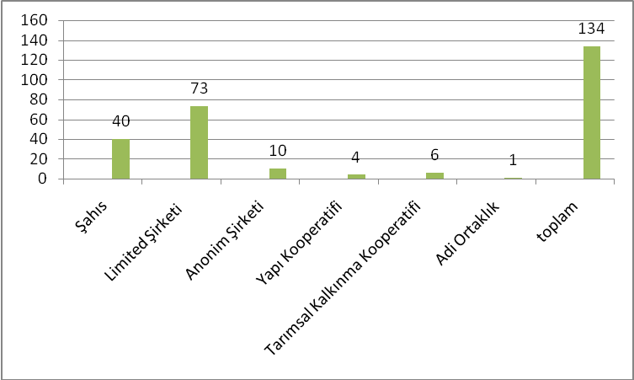

Grafik: 2 2011 yılında Kayıt olan üyelerin Dağılımı.

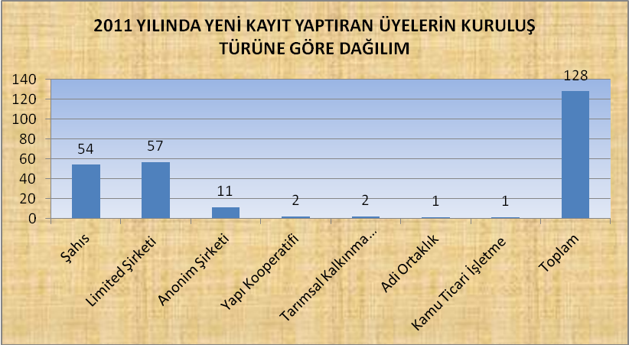

2010 Yılında Oda Kayıtlarını Sildiren Üye Sayısı

Şahıs | 120
Limited Şirketi | 23
Anonim Şirketi | 9
Yapı Kooperatifi | 6
Sulama Kooperatifi | 2
Temin Tevzi Kooperatifi | 1
Tarımsal Kalkınma Kooperatifi | 2
Kamu İktisadi Teşekkülü | 1
Toplam | 164

*2010 Yılında terkin edilen üye listesi içerisinde üyeliği askıda olan RE’SEN silinen üye sayısı 75‘tir. Silinen üyeler adres ve durumları tespit edilemediğinden RE’SEN silinmiştir.89 üyemiz iş yerini terk ettiği için istekleri üzerine oda kaydı silinmiştir.

*2010 yılında 54 şahıs firması, 13 şirket 7 kooperatif,1 adet kamu iktisadi teşekkülü olmak üzere toplam 75 üyenin kaydı askıdan dolayı silinmiştir.

*2009 yılında ise 33 üyenin kaydı askıdan dolayı askı sürelerini doldurmalarından RE’SEN silinmiştir. 23 şahıs, 9 şirket,1 kooperatif askıdan dolayı silinmiştir.

2009 ve 2010 YILLARINDA ASKIDAN SİLİNEN ÜYELER
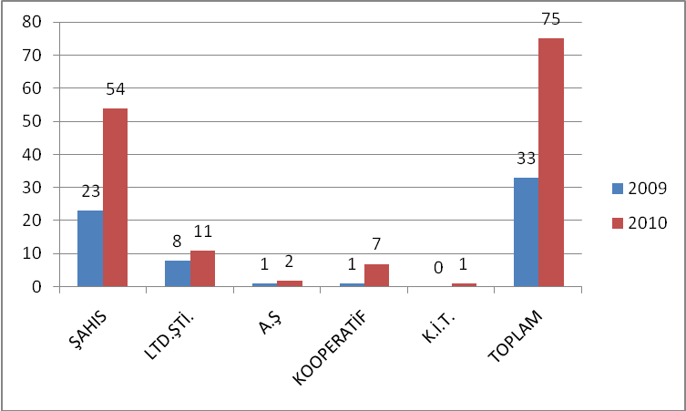
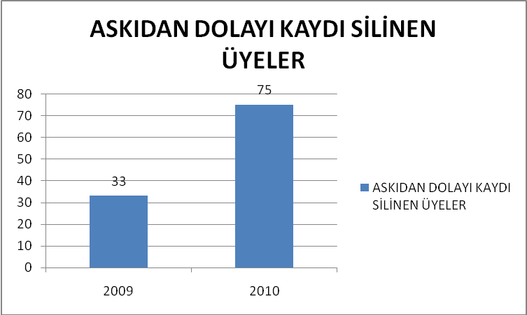

2010 Yılında Kaydını Sildiren Üyeler
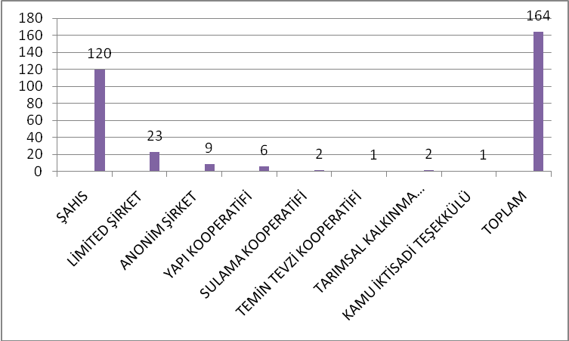

Tablo:10 2011 Yılında Odadan kayıtlarını sildiren üyeler
ŞAHIS | 92
LİMİTED ŞİRKET | 18
ANONİM ŞİRKET | 5
TASFİYE HALİNDE KONUT YAPI KOOP. | 7
DİĞER | 1
TOPLAM | 123

- 2011 yılında odadan silinenler içerisinde üyeliği askıda olup,adres ve durumları tespit edilemediğinden ASKIDAN ötürü RE’SEN silinen üye sayısı 30‘dur.
- 93 üyemiz iş yerini terk ettiği için istekleri üzerine oda kaydı silinmiştir.

- 2011 yılında 7 şirket 21 şahıs firması ,1 kamu ,1 kooperatif olmak üzere toplam 30 üyenin kaydı askıdan dolayı silinmiştir.

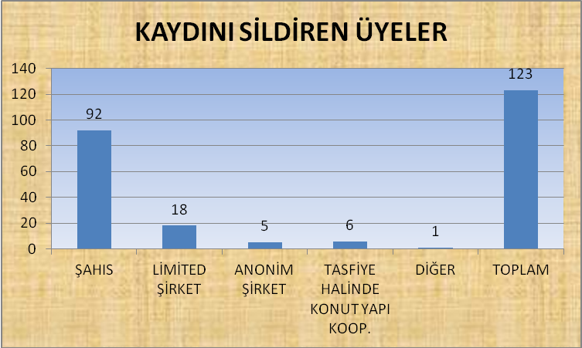

2009, 2010, 2011 Yıllarında firma nevine göre Askıdan dolayı Re’sen Silinen Üyeler

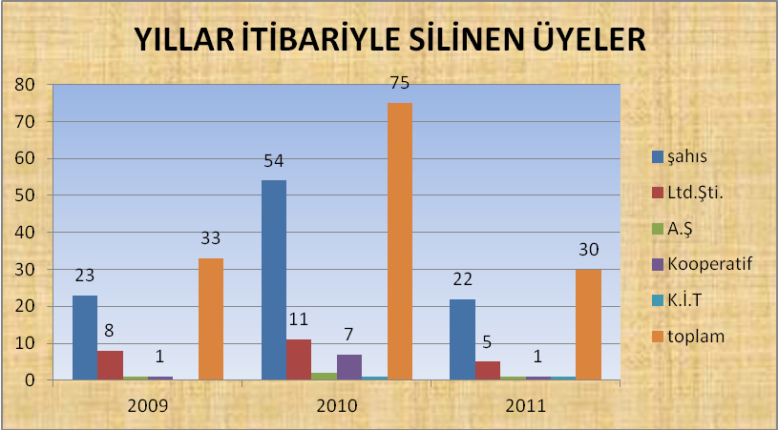

2010 Yılında Kayıt ve Terkin eden Üyelerin Karşılaştırması

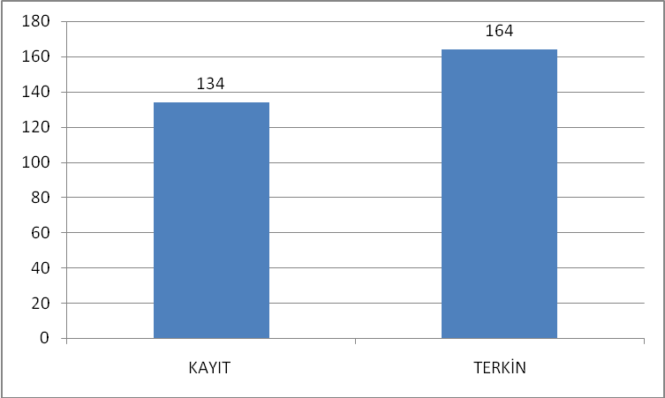
2010 yılında toplam 134 yeni kayıt yapılmış olup 164 oda terkini yapılmıştır. Bu 164 oda terkinin içinde Re’sen adresi ve durumları tespit edilemediğinden 75 üyenin kaydı silinmiştir.

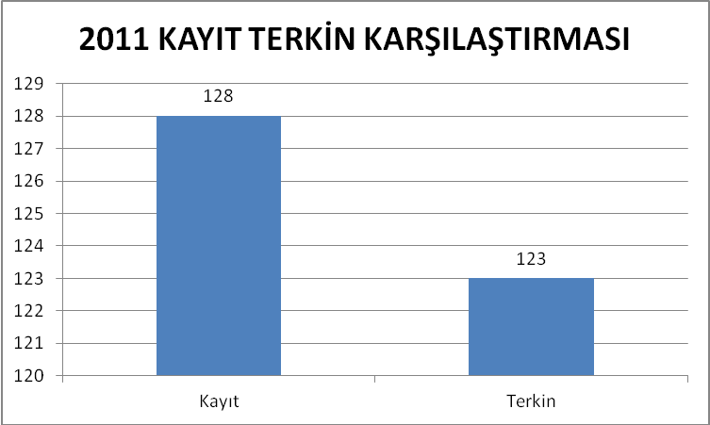

MESLEK GRUPLARINA GÖRE ÜYE DAĞILIMI 2010 (FAAL)
Meslek Grubu | Hakiki Şahıs | Gerçek Kişi | Toplam
Tarım Ormancılık ve Hayvancılık Meslek Grubu | 43 | 110 | 153
Gıda Ürünleri İmalatı Meslek Grubu | 23 | 74 | 97
Tekstil-PVC –Yedek parça –Mobilya İmalatı Meslek Grubu | 24 | 37 | 61
İnşaat- Mühendislik –Yapı Kooperatifi Meslek Grubu | 51 | 70 | 121
Hububat – Bakliyat Toptan ve Perakende Ticareti Meslek Grubu | 43 | 14 | 57
Gıda Ürünleri Meyve ve Sebze Toptan Ticareti Meslek Grubu | 66 | 21 | 87
Gıda Ürünleri Perakende Ticareti Meslek Grubu | 57 | 28 | 85
Akaryakıt Ürünleri – Galeri –Yedek Parça Ticareti Meslek Grubu | 64 | 61 | 125
Kırtasiye Cep Telefonu –Bilgisayar Elektrikli Ev Aletleri Ticareti Meslek Grubu | 81 | 22 | 103
Kuyumculuk-Medikal Gözlük Ticareti Meslek Grubu | 51 | 6 | 57
Hırdavat ve İnşaat Malzemeleri Ticareti Meslek Grubu | 32 | 21 | 53
Giyim Eşyası Satıcıları –Ayakkabıcılar Meslek Grubu | 52 | 8 | 60
Yurtiçi ve Yurtdışı Taşımacılığı ve Yolcu taşımacılığı Meslek Grubu | 32 | 47 | 79
Hizmetler Meslek Grubu | 61 | 78 | 139
TOPLAM | 680 | 546 | 1277
Not: askıdaki üyeler dahil edilmemiştir.

Tablo:14 MESLEK GRUPLARINA GÖRE ÜYE DAĞILIMI 2011 (FAAL)
Meslek Grubu | Hakiki Şahıs | Gerçek Kişi | Toplam | % Oranları
Tarım Ormancılık ve Hayvancılık Meslek Grubu | 42 | 114 | 156 | 11,89
Gıda Ürünleri İmalatı Meslek Grubu | 21 | 75 | 96 | 7,32
Tekstil-PVC –Yedek parça –Mobilya İmalatı Meslek Grubu | 23 | 38 | 61 | 4,65
İnşaat- Mühendislik –Yapı Kooperatifi Meslek Grubu | 63 | 81 | 144 | 10,89
Hububat – Bakliyat Toptan ve Perakende Ticareti Meslek Grubu | 42 | 15 | 57 | 4,34
Gıda Ürünleri Meyve ve Sebze Toptan Ticareti Meslek Grubu | 62 | 30 | 92 | 7,01
Gıda Ürünleri Perakende Ticareti Meslek Grubu | 57 | 27 | 84 | 6,46
Akaryakıt Ürünleri – Galeri –Yedek Parça Ticareti Meslek Grubu | 63 | 66 | 129 | 9,83
Kırtasiye Cep Telefonu –Bilgisayar Elektrikli Ev Aletleri Ticareti Meslek Grubu | 81 | 22 | 103 | 7,86
Kuyumculuk-Medikal Gözlük Ticareti Meslek Grubu | 43 | 7 | 50 | 3,81
Hırdavat ve İnşaat Malzemeleri Ticareti Meslek Grubu | 29 | 22 | 51 | 3,89
Giyim Eşyası Satıcıları –Ayakkabıcılar Meslek Grubu | 50 | 8 | 58 | 4,42
Yurtiçi ve Yurtdışı Taşımacılığı ve Yolcu taşımacılığı Meslek Grubu | 35 | 54 | 89 | 6,79
Hizmetler Meslek Grubu | 54 | 87 | 141 | 10,75
TOPLAM | 665 | 646 | 1311 | 100
Not: askıdaki üyeler dahil edilmemiştir.

ODAMIZA KAYITLI FAAL ÜYELERİN DERECELERE GÖRE DAĞILIMI

DERECELER | ÜYE SAYILARI |  | TOPLAM
 | GERÇEK KİŞİ | TÜZEL KİŞİ
1.Derece | 3 | 89 | 92
2. Derece | 1 | 426 | 427
3. Derece | 37 | 2 | 39
4. Derece | 333 | 2 | 335
5.Derece | 306 | 1 | 307
6.Derece | 0 | 77 | 77
TOPLAM | 680 | 597 | 1277
Askıdaki üyeler dahil edilmemiştir.

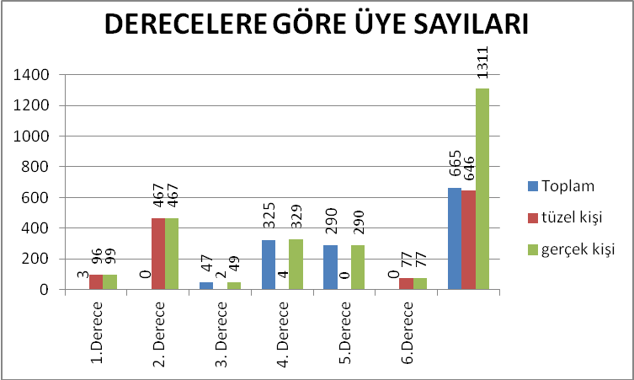

ODAMIZA KAYITLI ÜYELER
 | MERKEZ | ŞUBE | TOPLAM
ANONİM ŞİRKET | 40 | 49 | 89
KOLLEKTİF ŞİRKET | 2 | - | 2
YAPI KOOPERATİFİ | 18 | - | 18
SULAMA KOOPERATİFİ | 22 | - | 22
TOPLU İŞYERLERİ
TARIMSAL KALKINMA KOOPERATİFİ | 28 | - | 28
MOTORLU TAŞIYICILAR KOOP. | 9 | - | 9
LİMİTED ŞİRKET | 371 | 55 | 426
GERÇEK KİŞİ | 681 | - | 681
ESNAF KEFALET KOOP. | 1 |  | 1
PANCAR EKİCİLER KOOP. | 1 |  | 1
TOPLAM | 1173 | 104 | 1277

TASFİYEDE OLAN ŞİRKET VE KOOPERATİFLER
LİMİTED ŞİRKET | 18
ANONİM ŞİRKET | 1
KOOPERATİF | 38
TOPLAM | 57

ASKIDA OLAN ÜYELERİMİZ

LİMİTED ŞİRKET | 66
ANONİM ŞİRKET | 11
KOOPERATİF | 8
GERÇEK KİŞİLER | 181
DİĞER | 2
TOPLAM | 268

ÜYE SAYISI (ŞİRKET TİPİNE GÖRE)

ANONİM ŞİRKET | 88
KOLLEKTİF ŞİRKET | 2
KOOPERATİF | 79
LİMİTED ŞİRKET | 426
GERÇEK KİŞİ | 681
ADİ ORTAKLIK | 1
TOPLAM | 1277

TABLO: ODAMIZA KAYITLI ÜYELER (31.12.2011 FAAL)

 | MERKEZ | ŞUBE | TOPLAM
ANONİM ŞİRKET | 40 | 49 | 95
KOLLEKTİF ŞİRKET | 2 | - | 2
YAPI KOOPERATİFİ | 18 | - | 17
SULAMA KOOPERATİFİ | 22 | - | 20
TOPLU İŞYERLERİ
TARIMSAL KALKINMA KOOPERATİFİ | 28 | - | 31
MOTORLU TAŞIYICILAR KOOP. | 9 | - | 9
LİMİTED ŞİRKET | 371 | 55 | 467
GERÇEK KİŞİ | 681 | - | 662
ESNAF KEFALET KOOP. | 1 |  | 1
PANCAR EKİCİLER KOOP. | 1 |  | 1
ADİ ORTAKLIK | 2 |  | 2
KAMU TİCARİ İŞLETME | 1 |  | 1
TOPLAM | 1173 | 104 | 1308

Tablo:18 TASFİYEDE OLAN ŞİRKET VE KOOPERATİFLER (31.12.2011)

LİMİTED ŞİRKET | 19
ANONİM ŞİRKET | 1
KOOPERATİF | 36
TOPLAM | 56

Tablo:19 ASKIDA OLAN ÜYELERİMİZ (31.12.2011)

LİMİTED ŞİRKET | 65
ANONİM ŞİRKET | 10
KOOPERATİF | 8
GERÇEK KİŞİLER | 159
DİĞER | 1
TOPLAM | 243

Tablo:20 ÜYE SAYISI (ŞİRKET TİPİNE GÖRE)( 31.12.2011)
ANONİM ŞİRKET | 95
KOLLEKTİF ŞİRKET | 2
KOOPERATİF | 80
LİMİTED ŞİRKET | 466
GERÇEK KİŞİ | 666
ADİ ORTAKLIK | 2
TOPLAM | 1311

Tablo:21 2011 TARİHİNDE KAYIT YAPTIRAN ÜYELERİN
DERECELERE GÖRE DAĞILIMI
DERECESİ | ÜYE SAYISI
1.DERECE | 11
2.DERECE | 57
3.DERECE | 13
4.DERECE | 37
5.DERECE | 6
6.DERECE | 4
TOPLAM | 128

5.6.Yasal Yükümlülükler, Mevzuat Analizi, Faaliyet Alanı ve Hizmetler

Ereğli Ticaret ve Sanayi Odasının sorumluluklarının yasal dayanağı 18.05.2004 tarihli 5174 sayılı kanun ve bu kanunla çıkarılan yönetmelikler. Bunun dışında odanın iç yönetmeliği, Odanın üst birliği Türkiye Odalar ve Borsalar Birliği tarafından odalar için oluşturulmuş diğer mevzuat Ereğli Ticaret ve Sanayi Odasının faaliyetlerinin kapsam ve kurallarını belirlemektedir. Mevzuat hükümleri çerçevesinde üyelerinin yerel nitelikli talepleri ve üst birliğin tevdi ettiği görevler ve diğer görevlerin meslek ahlakı kamu yararı iyi yönetişim ilkeleri çerçevesinde yerine getirilmesi Ereğli Ticaret ve Sanayi Odasının Faaliyetlerinin kapsamını belirlemektedir.

Faaliyet | İlgili Mevzuat
Meclis-Yönetim Kurulu | 5174 Sayılı TOBB Odalar ve Borsalar Kanunu ile Kanun Uyarınca Çıkarılan Yönetmelikler
Genel Sekreterlik | 5174 Sayılı TOBB Odalar ve Borsalar Kanunu ile Kanun Uyarınca Çıkarılan Yönetmelikler
Ticari Sicil | Türk Ticaret Kanunu
Muhasebe | TOBB Bütçe Muhasebe Yönetmeliği
Muamelat | TOBB Oda Muamelat Yönetmeliği

Ereğli Ticaret ve Sanayi Odası üyelerinin ve EREĞLİ ilçesinin ihtiyaçları doğrultusunda 5174 sayılı kanunun belirlediği ilgili hizmetleri yerine getirmektedir. Bu hizmetler;
- Meslek ahlâkını, disiplini ve dayanışmayı korumak ve geliştirmek, ticaret ve sanayinin kamu yararına uygun olarak gelişmesine çalışmak,
- Ticaret ve sanayiyi ilgilendiren bilgi ve haberleri derleyerek ilgililere ulaştırmak, ilgili kanunlar çerçevesinde resmî makamlarca istenecek bilgileri vermek,
- Ticaret ve sanayiye ait her türlü incelemeleri yapmak, bölgeleri içindeki iktisadî, ticarî ve sınaî faaliyetlere ait endeks ve istatistikleri tutmak,
- Meslek faaliyetlerine ait konularda resmî makamlara teklif, dilek ve başvurularda bulunmak,
- Çalışma alanları içindeki ticarî ve sınaî örf, adet ve teamülleri tespit etmek, Bakanlığın onayına sunmak ve ilân etmek,
- Üyeleri tarafından uyulması zorunlu meslekî karar almak,
- Yurt içi ve yurt dışı fuar ve sergilere katılmak,
- Birliğin belirlediği standartlara göre üye kayıtlarını tutmak ve üyelik aidatlarına ilişkin belgeleri saklamak ve bunları Birliğe talep halinde bildirmek,
- Mevzuatla bakanlıklara veya diğer kamu kurum ve kuruluşlarına verilen işlerin, bu Kanunda belirtilen kuruluş amaçları ve görev alanı çerçevesinde odalara tevdii halinde bu işleri yürütmek,
- Üyelerinin ihtiyacı olan belgeleri vermek ve bunlara ilişkin gerekli hizmetleri yapmak,
- Yurt içi fuarlar konusunda yapılacak müracaatları değerlendirip Birliğe teklifte bulunmak, olarak belirlenmiştir.
6. PAYDAŞ ANALİZİ
Paydaş analizi katılımla devam eden bir süreçtir. Bu anlayış doğrultusunda EREĞLİ Ticaret ve Sanayi Odası faaliyetlerinden etkilenen ve faaliyetleri etkileyen ilgili tarafları stratejik plana dahil etmek amacıyla paydaşları belirlemiştir. Paydaşlar, Ereğli Ticaret ve Sanayi Odasının kaynakları ve hizmetlerinden etkilenen kişi, grup veya kurumlardır. Stratejik plan çalışmaları kapsamında gerçekleştirilen paydaş analizi ile iç ve dış ilgili tarafların belirlenmesi ve bunların önemlerinin tespiti, Ereğli Ticaret ve Sanayi Odasının faaliyetlerini nasıl etkiledikleri analiz edilmiştir.
Paydaşlar iç paydaş ve dış paydaş olarak tanımlamıştır. Ayrıca paydaşlar, Ereğli Ticaret ve Sanayi Odası ile olan ilişkilerin belirlenmesi açısından ve sunulan ürün ve hizmetlerin niteliğine ve beklentileri karşılayabilme kabiliyetine göre, “Temel Ortak”, “Stratejik Ortak” şeklinde gruplandırılmıştır.
Ereğli Ticaret ve Sanayi Odası personeli ve Stratejik Planlama Ekibi tarafından paydaş listesi oluşturulmuş ve paydaşların önceliklendirilmesi yapılmıştır.
Paydaşlarımızın odamızın faaliyet ve hizmetlerindeki etkisi/önemini ortaya koymak için Paydaş Etki/Önem matrisi çalışması yapılmıştır. Bu matriste etki, paydaşın odamızın faaliyetlerini yönlendirme, destekleme ve etkileme gücünü, önem ise, odamızın paydaşlarının beklenti ve taleplerinin karşılanması konusunda verdiği önceliği ifade etmektedir.
Tüm paydaşların, Etki/Önem Matrisi sonucu belirlenen paydaş önceliği, Paydaşlar Tablosu’nda belirtilmektedir.

Tablo : Paydaş Etki / Önem Matris Tablosu
Etki  Önem | Zayıf | Güçlü
Önemsiz | İzle | Bilgilendir
Önemli | Çıkarlarını gözet, Çalışmalarına dahil et | Birlikte Çalış

6.1.PAYDAŞLARIN DEĞERLENDİRME MATRİSİ
PAYDAŞ ADI | PAYDAŞ TÜRÜ | NEDEN PAYDAŞ | Paydaşın kuruluşu etkileme gücü  (zayıf / güçlü) | Kuruluşun paydaşın beklentilerine verdiği önem  (önemli önemsiz) | Önceliği
Ereğli Ticaret ve Sanayi Odası Meslek Komiteleri | İç Paydaş | Temel Ortak | Güçlü | Önemli | Birlikte Çalış
Ereğli Ticaret ve Sanayi Odası Meclisi | İç Paydaş | Temel Ortak | Güçlü | Önemli | Birlikte Çalış
Ereğli Ticaret ve Sanayi Odası Yönetim Kurulu | İç Paydaş | Temel Ortak | Güçlü | Önemli | Birlikte Çalış
Ereğli Ticaret ve Sanayi Odası Çalışanları | İç Paydaş | Temel Ortak | Güçlü | Önemli | Birlikte Çalış
Ereğli Ticaret ve Sanayi Odası Üyeleri | Hizmet Alan | Stratejik Ortak | Güçlü | Önemli | Birlikte Çalış
TOBB | Dış Paydaş | Temel Ortak | Güçlü | Önemli | Birlikte Çalış
Bilim Sanayi ve Teknoloji Bakanlığı | Dış Paydaş | Temel Ortak | Güçlü | Önemli | Bilgilendir
TBMM | Dış Paydaş | Stratejik Ortak | Güçlü | Önemsiz | Bilgilendir
Ereğli Kaymakamlığı | Dış Paydaş | Stratejik Ortak | Güçlü | Önemli | Bilgilendir
Ereğli Belediyesi | Dış Paydaş | Stratejik Ortak | Güçlü | Önemli | Bilgilendir
Ereğli Vergi Dairesi | Dış Paydaş | Stratejik Ortak | Güçlü | Önemli | Birlikte Çalış
Ereğli İlçe Milli Eğitim Müdürlüğü | Dış Paydaş | Stratejik Ortak | Zayıf | Önemsiz | Bilgilendir
İŞKUR | Dış Paydaş | Stratejik Ortak | Güçlü | Önemli | Birlikte Çalış
KOSGEB | Dış Paydaş | Stratejik Ortak | Güçlü | Önemli | Birlikte Çalış
Sosyal Güvenlik Kurumları | Dış Paydaş | Stratejik Ortak | Güçlü | Önemli | Birlikte Çalış
Yerel ve Ulusal Basın | Dış Paydaş | Stratejik Ortak | Güçlü | Önemli | Birlikte Çalış
TSE | Dış Paydaş | Stratejik Ortak | Güçlü | Önemli | Birlikte Çalış
Ereğli’de Şubesi Bulunan Bankalar | Dış Paydaş | Stratejik Ortak | Güçlü | Önemli | Birlikte Çalış
Ereğli Ticaret Borsası | Dış Paydaş | Stratejik Ortak | Güçlü | Önemli | Birlikte Çalış
Konya Ticaret Sanayi İl Müdürlüğü | Dış Paydaş | Stratejik Ortak | Güçlü | Önemli | Birlikte Çalış
Ereğli İlçe Tarım Müdürlüğü | Dış Paydaş | Stratejik Ortak | Güçlü | Önemli | Birlikte Çalış
Dış Ticaret Müsteşarlığı | Dış Paydaş | Stratejik Ortak | Zayıf | Önemsiz | Bilgilendir
MEVKA | Dış Paydaş | Stratejik Ortak | Güçlü | Önemli | Birlikte Çalış

6.2.Paydaşların Görüş ve Önerilerinin Alınması
Ereğli Ticaret ve Sanayi Odası öncelik durumuna göre paydaşların görüş ve önerilerini almak için aşağıdaki yöntemleri kullanmıştır;
- Mülakat,
- Anket uygulaması (iç /dış),
- Öneri İstek Formları,
- Web sayfamızda bulunan iletişim bölümü

Paydaşlarımızın görüş ve önerilerini değerlendirmemiz sonucunda elde ettiklerimiz;
- Üyelere eğitim / bilgilendirme toplantıları,
- Sosyal faaliyet düzenlenmesi,
- Odamızın tanıtımı,
- Destekler konusunda ilgili kurumlarla iletişim kurulması,
- Ulusal ve uluslar arası düzeyde fuarlara katılım için organizasyon,
şeklinde sıralanmıştır.

7.ÇEVRE ANALİZİ
7.1.Dış Çevre Analizi
Ereğli Ticaret ve Sanayi Odasını etkileyen ve etkileme olasılığı bulunan dış çevre unsurlarını belirlemek amacıyla, Stratejik Planlama Ekibi, Meclis ve Yönetim Kurulu üyeleri tarafından beyin fırtınası yöntemi kullanılarak PEST Analizi yapılmıştır. PEST Analizi, kurumu etkileyebilecek Politik-Hukuki, Ekonomik, Sosyo-Kültürel ve Teknolojik faktörlerin incelenerek olumlu ve olumsuz etkilerinin ortaya çıkarılmasında kullanılan bir analiz tekniğidir. Ereğli Ticaret ve Sanayi Odası PEST Analizi aşağıda verilmiştir.

POLİTİK - HUKUKİ
- Ülkemizin komşu ülkelerle ilişkilerinin güçlenmesi
- Vize kaldırılan ülke sayısının artması
- Hukuki limitler içinde çalışmanın önem kazanması
- AB müktesebatı uyum çalışmaları
- Yeni Türk Ticaret Kanunu
EKONOMİK
- Kredi faizlerinin düşmesi, vadelerin uzaması
- Kar marjlarının düşmesi
- Sanayide uluslararası standardın artması
- Verimliliğin önem kazanması
- Teşviklerde artış
- Girişimcilere verilen desteklerin artması
- Kalkınmada öncelikli bölgelere yapılan yatırımların artması
- Milli gelirdeki artış
SOSYO KÜLTÜREL
- Yaşam kalitesinin yükselmesi
- Köyden kente göçün devam etmesi
- Tüketimde çeşitliliğin artması
- Medyanın etkisinin artması
- Kalite bilincinin artması
- Reklam ve imajın ön plana çıkması
- Girişimciliğin artması
- Eğitim seviyesinin artması
- Sanayileşmenin belli bölgelerde toplanması
TEKNOLOJİK
- Internet kullanımın artması
- Sosyal paylaşım ağlarının yaygınlaşması
- İletişim araçlarında çeşitlilik
- AR-GE bilincinin artması
- Mevcut sanayinin katma değeri yüksek ürünlere geçmesi
- Teknolojinin hızlı gelişmesi
- Teknoloji kullanımının artması
- Bilgisayar yazılım ve donanım teknolojilerinin gelişimi ve güvenliğinin sağlanması alternatif enerji kaynaklarının kullanımının artması

7.2.İç Çevre Analizi
Stratejik analiz aşaması, kurumun faaliyette bulunduğu genel (uzak) ve iş (yakın) çevresi unsurlarının hali hazır durumda incelenmesi ve kurum içindeki unsurların değerlendirilmesi ile ilgili bir süreçtir. Bu süreç bilgi toplama ve toplanan bilgilerin değerlendirilmesi ile başlar. Sonra iç ve dış çevre unsurları incelenir ve sistem yaklaşımı içinde dış çevre unsurlarının kurum için yarattığı fırsat ve tehditler ile kurum içi unsurların değerlendirilmesi sonucu elde edilen kurumun güçlü ve zayıf yönleri belirlenir. Sonuçlar SWOT matrisinde sınıflandırılarak toplanır.
İç çevre analizi diğer bir deyimle kurum içi analiz, kurumun mevcut durum ve geleceğini etkileyebilecek iç ortamdan kaynaklanan ve kurumun kontrol edebildiği koşulların ve eğilimlerin incelenerek güçlü ve zayıf yönlerin belirlenmesi ve değerlendirilmesidir. Güçlü yönler kurumun amaçlarına ulaşması için yararlanabileceği olumlu hususlardır. Zayıf yönler ise, kurumun başarılı olmasına engel oluşturabilecek eksiklikler ve olumsuz hususlardır.
Dış çevre analizi ise, kuruluşun kontrolü dışındaki koşulların ve eğilimlerin incelenerek, kuruluş için kritik olan fırsat ve tehditlerin belirlenmesidir. Fırsatlar, kuruluşun kontrolü dışında gerçekleşen ve kuruluşa avantaj sağlaması muhtemel olan etkenler ya da durumlardır. Tehditler ise, kuruluşun kontrolü dışında gerçekleşen, olumsuz etkilerinin engellenmesi veya sınırlandırılması gereken unsurlardır.

8.SWOT ANALİZİ VE SWOT MATRİS
8.1.Swot Analizi
SWOT Analizi işletmenin, kurumun, tekniğin, sürecin, yapının veya durumun güçlü ve zayıf yönlerini belirlemekte, dış çevreden kaynaklanan fırsat ve tehditleri saptamakta kullanılan bir tekniktir. SWOT Analizinde, kurumun dış çevresindeki unsurların incelenmesi sonucunda kurum için fırsat ve tehditler, kurum içi analiz sonucunda ise kurumun güçlü ve zayıf yönleri belirlenir.
SWOT; İngilizcedeki Strengths (güçlü yönler), Weaknesses (zayıf yönler), Opportunities (fırsatlar), Threats (tehditler) kelimelerinin baş harflerinden üretilmiş bir kısaltmadır. SWOT’un Türkçe karşılığı olarak GZFT Analizi ifadesi kullanılmaktadır. Ancak ülkemizdeki stratejik yönetim çalışmalarında ve uygulamalarda bu analiz İngilizce karşılığı gibi SWOT olarak adlandırılmakta ve yaygın olarak kullanılmaktadır. Bu nedenle stratejik planlama çalışmasında SWOT terimi kullanılmıştır.
Fırsatlar, dış çevrenin analizi sonucunda ortaya çıkan ve kurum için olumlu sonuçlar yaratabilecek unsurlardır. Bu bağlamda fırsat, kurumun amaçlarını başarı ile gerçekleştirebilmesi için dış çevreden gelen elverişli herhangi bir durum olarak tanımlanabilir.
Tehditler, fırsatların aksine kurumun varlığını sürdürmesine engel olabilecek, başarılarını engelleyebilecek, uzak ve yakın çevredeki değişimler sonunda ortaya çıkan, kurum için arzu edilmeyen oluşumlardır. Sürekli ve hızlı değişen bir dış çevrede, bu unsurları izlemek ve onlara karşı önlemler almak kurumun başarılarını sürdürmesi açısından önemli olmaktadır.
Güçlü Yönler, kurumun içerisinde, bünyesinden gelen, kurumu benzerlerinden üstün kılan, amaçlarına ulaşmasını, büyümesini ve gelişmesi destekleyen içsel pozitif unsurlardır.
Zayıf Yönler, kurumun içerisinde, bünyesinden gelen, kurumun benzerlerinden geri kalmasına neden olan, amaçlarına ulaşmasını, büyümesini ve gelişmesi engelleyen içsel negatif unsurlardır.
Bu nedenle kurumun, güçlü ve zayıf yönleri belirlenirken mümkün olduğu kadar objektif olunmalı ve belirtilen yönlerin kanıtlara dayalı olmasına dikkat edilmelidir.
SWOT Analizi özet olarak, bir kurumun kendini tanıma çabası olup gelişim için çıkılan yolda “şu anda neredeyiz? ” sorusunun cevabını verir.
Stratejik planlama ekibimizin, üyelere yapılan anket sonuçları ve alınan görüşler göz önünde bulundurarak yapmış olduğu çalışmalar neticesinde Ereğli Ticaret Sanayi ve Ticaret Odası’nın Kurumsal SWOT Analizi aşağıdaki gibidir.

Güçlü Yönlerimiz
- Güçlü mali yapısı
- Personelin birbiri ile olan uyumu
- Personelin genç olması
- Öğrenim seviyesinin yüksek olması
- Odamızın köklü bir geçmişinin olması
- Saygın ve güvenilir bir oda olması
- Kişi ve Kurumlar arsında uzlaştırıcı olması
- Ereğli’nin En Büyük odası olması
- Kalite bilincinin artması
10)Üyelere sunulan hizmetlerin hızlı olması
11)Üyelerimiz ile olan iyi ilişkiler
12)Resmi kurumlarla olan iyi diyaloglar
13)TSE EN ISO 9001 Kalite Yönetim Sistemi İle TS ISO 10002 Şikayet Yönetim Sistemi
Belgesinin olması
Zayıf Yönler
- Hizmet binamızın yetersiz olması
- Personel sayımızın az olması,çalışanların Motivasyonunun yetersiz olması Yabancı dil bilen personel eksikliği
- Teknik donanım eksikliği
- Meslek Komitelerinin yeterli çalışmaması ve Yönetimin katılım eksikliği
- Proje odaklı çalışmamak
- Djital arşiv ve diğer arşivlerin eksik olması
- Reklam ve pazarlamanın yetersiz olması
- Yöneticilerin yeterince sorgulanamaması
- Bürokrasi üzerinde etkin olunamaması ve Kamuoyu oluşturamaması
- Vizyonların kağıt üzerinde yazılı kalması
Tehditler
- Üyelerimizde kurumsallaşmanın zayıf olması ve sanayi kültürünün gelişmemesi
- Şirket yönetiminde aile şirketlerinin fazla olması
- Sanayisi gelişmiş olan illere yakın olmamız
- Üyelerimizin odamızın faaliyetlerine karşı ilgisizliği
- Dünyada ve komşu ülkelerde ekonomik kriz
- İlçemiz teşvikte 2.bölgeye girmesi
- İlçemizde sosyal hayatın gelişmemiş olması
- Beyin ve işgücünün ilçemiz dışına kayması
- İmalat sektörünün az olması
10)Ereğli dışına nüfus,sermaye ve beyin göçünün çok olması

Fırsatlar
- İşçilik maliyetinin düşük olması
- Organize Sanayi Bölgesinin Bulunması ve 2.Organize Sanayi Bölgesinin Kurulması Sanayi
Parsellerinin arsa değerinin düşük olması
- Girişimciliğin Gelişmesi ve Girişimcilere verilen desteklerin Artması
- Et ve Süt Ürünleri Yönünden belirli Bir potansiyele sahip olması
- Mersin Limanına ve Serbest Bölgeye Yakın olması ve Mersin Otobanının açılması
- İlçemizin ulaşımda İç Anadolu ve Doğu/Güneydoğu Anadolu Bölgeleri Arasında geçiş noktasında olması ve Demiryolu hattının bulunması ulaşım İmkanlarının çok olması
- İlçemizde Büyük ve Küçükbaş hayvan çiftliklerine elverişli arazinin bulunması
- Dinamik ve genç nüfusa sahip Olmamız
- Tarım ürünlerinde zengin ve çeşitliliğin olması
- İlçemizde bulunan baraj ve soğuk Su kaynağının olması
- İlçemizde yüksek okul ve Eğitim fakültesinin bulunması
- Şehrimizin ülkemiz sanayi ve Ticaret merkezlerine yakın olması

8.2.TOWS Matrisi
SWOT Analizi sonucunda, kurumun stratejik kararlarını vermesi ve stratejilerini belirlemesi için gerekli olan SWOT Matris hazırlanır.
S-O Stratejileri ; Kurum çeşitli fırsatlarla karşı karşıyadır ve bu fırsatları teşvik edecek çeşitli içsel üstünlüklere sahiptir. Bu durum ortamdan yararlanma yönünde büyüme amaçlı stratejiler gerektirebilir.
S-T Stratejileri ; Kurum çeşitli fırsatlarla karşı karşıyadır ancak çeşitli içsel zayıflıklarla engellenmektedir. Burada içsel zayıflıkları ortadan kaldırıp, fırsatlardan daha etkili şekilde yararlanmalarını sağlayacak stratejiler belirlenebilir.
W-O Stratejileri ; Kurum tehdit altındadır ancak önemli içsel üstünlüklere sahiptir. Bu durumda, güçlü yönler avantaj olarak kullanılarak tehditleri ortadan kaldırabilecek stratejiler oluşturulabilir.
W-T Stratejileri ; Kurum önemli çevresel tehditler altındadır ve içsel zayıflıkları bulunmaktadır. Burada, şartlar göz önünde bulundurularak olumsuz durumların üstesinden gelebilecek stratejiler oluşturulabilir.

SWOT MATRİS | Fırsatlar (O) | Tehditler (T)
Güçlü Yönler (S) | S – O Stratejileri  Kurumun güçlü yönleri ile çevreden gelen fırsatları eşleştiren stratejiler | S – T Stratejileri  Fırsatları kullanmak amacıyla zayıf yönleri ortadan kaldırmaya yönelik stratejiler.
Zayıf Yönler (W) | W – O Stratejileri  Güçlü yönleri kullanarak dış tehditleri bertaraf etmeye yönelik stratejiler. | W – T Stratejileri  Kurumsal zayıflıkların dış tehditleri etkili kılmasını önleyecek savunma stratejileri.

Ereğli Ticaret ve Sanayi Odası, stratejik planlama çalışması kapsamında SWOT Analizi sonucunda aşağıda verilen TOWS Matrisini oluşturmuştur.

GÜÇLÜ YÖNLERİMİZ (S) | FIRSATLAR (O)
1-)Güçlü mali yapısı  2-)Personelin birbiri ile olan uyumu  3-)Personelin genç olması  4-)Öğrenim seviyesinin yüksek olması  5-)Odamızın köklü bir geçmişinin olması  6-)Saygın ve güvenilir bir oda olması  7-)Kişi ve Kurumlar arsında uzlaştırıcı olması  8-)Ereğli’nin En Büyük odası olması  9-)Kalite bilincinin artması  10-)Üyelere sunulan hizmetlerin hızlı olması  11-)Üyelerimiz ile olan iyi ilişkiler  12-)Resmi kurumlarla olan iyi diyaloglar  13-)TSE EN ISO 9001 Kalite Yönetim Sistemi İle TS ISO 10002 Şikayet Yönetim Sistemi  Belgesinin olması | 1-)İşçilik maliyetinin düşük olması  2-)Organize Sanayi Bölgesinin Bulunması ve 2.Organize Sanayi Bölgesinin Kurulması Sanayi  Parsellerinin arsa değerinin düşük olması  3-)Girişimciliğin Gelişmesi ve Girişimcilere verilen desteklerin Artması  4-)Et ve Süt Ürünleri Yönünden belirli Bir potansiyele sahip olması  5-)Mersin Limanına ve Serbest Bölgeye Yakın olması ve Mersin Otobanının açılması  6-)İlçemizin ulaşımda İç Anadolu ve Doğu/Güneydoğu Anadolu Bölgeleri Arasında geçiş noktasında olması ve Demiryolu hattının bulunması ulaşım İmkanlarının çok olması  7-)İlçemizde Büyük ve Küçükbaş hayvan çiftliklerine elverişli arazinin bulunması  8-)Dinamik ve genç nüfusa sahip Olmamız  9-)Tarım ürünlerinde zengin ve çeşitliliğin olması  10-)İlçemizde bulunan baraj ve soğuk Su kaynağının olması  11-)İlçemizde yüksek okul ve Eğitim fakültesinin bulunması  12-)Şehrimizin ülkemiz sanayi ve Ticaret merkezlerine yakın olması

GF STRATEJİLERİ
G1,F3 | Girişimcilik, teşvik ve desteklerle ilgili eğitimler verilecek
G1,F4,F7 | Hayvancılık ile ilgili eğitimler düzenlenecek  Tarım ve hayvancılık fuarlarına gezi düzenlenecek
G1F6F2 | İlçemizle ilgili tanıtım yapılacak
G1,G2,G3,G4,  F8,F11,F12 | Personel motivasyonunu arttırmak için eğitim düzenlemek

GÜÇLÜ YÖNLERİMİZ | TEHDİTLER
1-)Güçlü mali yapısı  2-)Personelin birbiri ile olan uyumu  3-)Personelin genç olması  4-)Öğrenim seviyesinin yüksek olması  5-)Odamızın köklü bir geçmişinin olması  6-)Saygın ve güvenilir bir oda olması  7-)Kişi ve Kurumlar arsında uzlaştırıcı olması  8-)Ereğli’nin En Büyük odası olması  9-)Kalite bilincinin artması  10-)Üyelere sunulan hizmetlerin hızlı olması  11-)Üyelerimiz ile olan iyi ilişkiler  12-)Resmi kurumlarla olan iyi diyaloglar  13-)TSE EN ISO 9001 Kalite Yönetim Sistemi İle TS ISO 10002 Şikayet Yönetim Sistemi  Belgesinin olması | 1-)Üyelerimizde kurumsallaşmanın zayıf olması ve sanayi kültürünün gelişmemesi  2-)Şirket yönetiminde aile şirketlerinin fazla olması  3-)Sanayisi gelişmiş olan illere yakın olmamız  4-)Üyelerimizin odamızın faaliyetlerine karşı ilgisizliği  5-)Dünyada ve komşu ülkelerde ekonomik kriz  6-)İlçemiz teşvikte 2.bölgeye girmesi  7-)İlçemizde sosyal hayatın gelişmemiş olması  8-)Beyin ve işgücünün ilçemiz dışına kayması  9-)İmalat sektörünün az olması  10-)Ereğli dışına nüfus,sermaye ve beyin göçünün çok olması

GT STRATEJİLERİ
G1,T1,T2 | Üyelere kurumsallaşma eğitimleri verilecek
G1,G2,G3,G4,T1,T2,T4 | Sosyal etkinlikler düzenlenecek  Odamızın tanıtımı yapılacak
G1,G2,G3,G4,G13,T1,T2,T4 | Kalite Yönetim Sistemi Şikayet Yönetim Sistemi kapsamında üye istek ve şikayetleri değerlendirilecek
G1,T5,T6,T7 | Mali yönetimle ilgili eğitim düzenlenecek
G1,G5,G8,T1,T2 | Üyelerimize markalaşma ile ilgili eğitimler verilecek

ZAYIF YÖNLERİMİZ | FIRSATLAR
1-)Hizmet binamızın yetersiz olması  2-)Personel sayımızın az olması,çalışanların Motivasyonunun yetersiz olması Yabancı dil bilen personel eksikliği  3)Teknik donanım eksikliği  4-)Meslek Komitelerinin yeterli çalışmaması ve Yönetimin katılım eksikliği  5-)Proje odaklı çalışmamak  6-)Djital arşiv ve diğer arşivlerin eksik olması  7-)Reklam ve pazarlamanın yetersiz olması  8-)Yöneticilerin yeterince sorgulanamaması  9-)Bürokrasi üzerinde etkin olunamaması ve Kamuoyu oluşturamaması  10-)Vizyonların kağıt üzerinde yazılı kalması | 1-)İşçilik maliyetinin düşük olması  2-)Organize Sanayi Bölgesinin Bulunması ve 2.Organize Sanayi Bölgesinin Kurulması Sanayi  Parsellerinin arsa değerinin düşük olması  3-)Girişimciliğin Gelişmesi ve Girişimcilere verilen desteklerin Artması  4-)Et ve Süt Ürünleri Yönünden belirli Bir potansiyele sahip olması  5-)Mersin Limanına ve Serbest Bölgeye Yakın olması ve Mersin Otobanının açılması  6-)İlçemizin ulaşımda İç Anadolu ve Doğu/Güneydoğu Anadolu Bölgeleri Arasında geçiş noktasında olması ve Demiryolu hattının bulunması ulaşım İmkanlarının çok olması  7-)İlçemizde Büyük ve Küçükbaş hayvan çiftliklerine elverişli arazinin bulunması  8-)Dinamik ve genç nüfusa sahip Olmamız  9-)Tarım ürünlerinde zengin ve çeşitliliğin olması  10-)İlçemizde bulunan baraj ve soğuk Su kaynağının olması  11-)İlçemizde yüksek okul ve Eğitim fakültesinin bulunması  12-)Şehrimizin ülkemiz sanayi ve Ticaret merkezlerine yakın olması

ZF STRATEJİLERİ
Z1,Z3,F3,F7 | Yeni hizmet binası yapılacak
Z2,Z3,F3,F5,F6 | Personele eğitim aldırılacak  Personelin yabancı dil kursuna gitmesi sağlanacak
Z2,F3,F4,F7,F8,F9 | Kişisel gelişim ve kurumsallaşma ile ilgili üyeler ve personele eğitim düzenlenecek
Z2,F1,F3,F11,F1 | Meslek komiteleri ile periyodik organizasyonlar düzenlenerek komitelerin daha  etkin çalışması sağlanacak
Z1,Z2,F8,F11,F12 | Diğer oda ve kurumlara ziyarette bulunmak

ZAYIF YÖNLERİMİZ | TEHDİTLER
1-)Hizmet binamızın yetersiz olması  2-)Personel sayımızın az olması,çalışanların Motivasyonunun yetersiz olması Yabancı dil bilen personel eksikliği  3)Teknik donanım eksikliği  4-)Meslek Komitelerinin yeterli çalışmaması ve Yönetimin katılım eksikliği  5-)Proje odaklı çalışmamak  6-)Djital arşiv ve diğer arşivlerin eksik olması  7-)Reklam ve pazarlamanın yetersiz olması  8-)Yöneticilerin yeterince sorgulanamaması  9-)Bürokrasi üzerinde etkin olunamaması ve Kamuoyu oluşturamaması  10-)Vizyonların kağıt üzerinde yazılı kalması | 1-)Üyelerimizde kurumsallaşmanın zayıf olması ve sanayi kültürünün gelişmemesi  2-)Şirket yönetiminde aile şirketlerinin fazla olması  3-)Sanayisi gelişmiş olan illere yakın olmamız  4-)Üyelerimizin odamızın faaliyetlerine karşı ilgisizliği  5-)Dünyada ve komşu ülkelerde ekonomik kriz  6-)İlçemiz teşfikte 2.bölgeye girmesi  7-)İlçemizde sosyal hayatın gelişmemiş olması  8-)Beyin ve işgücünün ilçemiz dışına kayması  9-)İmalat sektörünün az olması  10-)Ereğli dışına nüfus,sermaye ve beyinGöçünün çok olması

ZT STRATEJİLERİ
Z1,T1  Z2,T6,T7 | Hizmet binası yapılacak  Sosyal etkinlikler düzenlenecek
Z2,T1,T2 | Personelimize iletişim, motivasyon vb. kişisel gelişim eğitimleri aldırılacak
Z2,Z3,T1,T3,T4,T8,T9 | Personelimize yabancı dil eğitimi aldırılacak  Yabancı dil bilen nitelikli personel alınacak  Odamız tarafından üyeler ziyaret edilip odamızın tanıtımı yapılacak
Z1,Z4,T4,T9 | Üyeler ve personele anket düzenlenerek almak istedikleri eğitim ve etkinlikler hakkında bilgi alınarak eğitim ve etkinlikler düzenlenecek
Z1,Z6,Z9,Z10,T1,T2,T8,T10 | Üyelerle etkin iletişimi sağlamak amacı ile iletişim yöntemlerini geliştirmek

9.GELECEĞE BAKIŞ
9.1.MİSYON, VİZYON VE TEMEL DEĞERLER
9.1.1.Misyonumuz
Odamızın bütün birimleri ile kanun ve ilgili mevzuatlar çerçevesinde, üye ürünlerinin markalaşmasını da sağlayacak şekilde tarafsız, güvenilir, etkin ve kaliteli bir hizmet anlayışıyla;
Üyelerimizin genel ve müşterek ihtiyaçlarını karşılamak , mesleki faaliyetlerini kolaylaştırmak,
Oda üyeliğini cazip kılmak,saygınlığını korumak , Odanın diğer kuruluşlar ve üyeleriyle bütünleşmesini sağlamak , elimizdeki imkanlar çerçevesinde zamanında hizmet vermek ve girişimciliği geliştirmek.

9.1.2.Vizyonumuz
Ereğli Ticaret ve Sanayi Odası olarak en güçlü ve en güvenilir kurum olmak; İş adamlarının bizden aldığı cesaretle onların olmazsa olmazı haline gelerek her türlü yatırımlarında Odamızdan fikir almalarını alışkanlık haline getirmek.

9.1.3.İlke ve Değerlerimiz
- Güvenilirlilik,
- Yenilikçilik,
- Katılımcılık,
- Kültürel Duyarlılık,
- Ülke Ekonomisine Yararlılık,
- Sürekli İyileştirme,
- Hedef Odaklılık,
- Tarafsızlık,
- Etkin ve Kaliteli Olmak,
- Hoşgörü,

10.STRATEJİK AMAÇLAR HEDEFLER VE PERFORMANS GÖSTERGELERİ
Ereğli Ticaret ve Sanayi Odası vizyonuna ulaşmak, üyelerinin gelişen şartlara hazırlamak için ilke ve değerleri ile uyumlu amaçlar belirlemiştir. Amaçların gerçekleştirilmesi için ölçülebilir hedefler, hedeflerin gerçekleştirilmesi içinse uygun stratejiler oluşturulmuştur.

10.1.STRATEJİK AMAÇ ve HEDEFLER
Stratejik Amaç 1 : Üyelerimizin kurumsallaşmasını sağlamak
Stratejik Hedef No | Stratejik Hedef | Performans Göst. | 2012 | 2013 | 2014 | 2015
1.1 | Üyelerimize kurumsallaşma ile ilgili eğitim düzenlemek | Eğitim sayısı | 2 | 3 | 3 | 5

Faaliyet No | Faaliyet | Sorumlu
Faaliyet 1.1.1 | Kurumsallaşma ile ilgili verilecek eğitimler için üniversiteler ile görüşülecek, verilecek eğitimler belirlenmesi | Genel Sekreter  Akreditasyon Sorumlusu
Faaliyet 1.1.2 | Akademisyenlerin firmaları ziyaret etmesinin sağlanması | Genel Sekreter
Faaliyet 1.1.3 | Üyelerin fikir alışverişinde bulunmalarını sağlamak için etkinlikler düzenlenmesi | Yön. Kur. Bşk.  Genel Sekreter

Stratejik Hedef No | Stratejik Hedef | Performans Göst. | 2012 | 2013 | 2014 | 2015
1.2 | Eğitimlere katılım oranını artırmak | Eğitime katılan üye oranı (%) | %20 | %22 | %24 | %25

Faaliyet No | Faaliyet | Sorumlu
Faaliyet 1.2.1 | Daha fazla üyeye ulaşmak için sosyal paylaşım sitelerine üye olunması | Genel Sekreter  Akreditasyon Sorumlusu
Faaliyet 1.2.2 | Eğitim ve etkinlik duyuruları için afişler yaptırılması | Genel Sekreter  Akreditasyon Sorumlusu
Faaliyet 1.2.3 | Eğitim, seminerler notlarının kitapçık haline getirilerek üyelere dağıtılması | Genel Sekreter  Akreditasyon Sorumlusu

Stratejik Amaç 2 : Üyelerle ve üyeler arası iletişimi iyileştirmek.
Stratejik Hedef No | Stratejik Hedef | Performans Göst. | 2012 | 2013 | 2014 | 2015
2.1 | Üyelere yönelik verilen düzenlenen etkinlik sayısını arttırmak | Düzenlenen etkinlik sayısı | 2 | 4 | 5 | 5

Faaliyet No | Faaliyet | Sorumlu
Faaliyet 2.1.1 | Üyelere anket uygulanarak talep edilen etkinliklerin belirlenmesi | Akreditasyon Sorumlusu
Faaliyet 2.1.2 | Yapılacak etkinliklere karar verilmesi | YK  Genel Sekreter
Faaliyet 2.1.3 | Etkinliklerin üyelere duyurulması | Akreditasyon Sorumlusu

Stratejik Hedef No | Stratejik Hedef | Performans Göst. | 2011 | 2012 | 2013 | 2014 | 2015
2.2 | Hizmet binamızı yenilemek | Yeni yapılan hizmet binası | --- | --- | --- | --- | tamamlanacak

Faaliyet No | Faaliyet | Sorumlu
Faaliyet 2.2.1 | Yeni hizmet binasının üyelere yönelik etkinlik düzenlenebilecek şekilde projelendirilmesi | YK  Genel Sekreter

Stratejik Amaç 3 : İlçemizde Ticaret Hacminin geliştirilmesini sağlamak
Stratejik Hedef No | Stratejik Hedef | Performans Göst. | 2012 | 2013 | 2014 | 2015
3.1 | İhracat ile ilgili verilen eğitim sayısını arttırmak | Eğitim sayısı | 1 | 2 | 3 | 4

Faaliyet No | Faaliyet | Sorumlu
Faaliyet 3.1.1 | Üyelerin sektörel bazda gruplandırılarak bu gruplara göre üniversitelerden öğretim üyesi belirlenmesi | Genel Sekreter  Akreditasyon Sorumlusu
Faaliyet 3.1.2 | İhracat yapılabilecek ülkelerin tespit edilerek bu ülke mevzuatları hakkında üyelerin, personelin bilgilendirilmesi | Genel Sekreter  Akreditasyon Sorumlusu

Stratejik Hedef No | Stratejik Hedef | Performans Göst. | 2012 | 2013 | 2014 | 2015
3.2 | Yurtdışı fuarlara gezi düzenlemek | Yurtdışı fuar ziyareti sayısı | - | 1 | 1 | 2

Faaliyet No | Faaliyet | Sorumlu
Faaliyet 3.2.1 | İhracat yapabilecek üyelere yönelik yurtdışı fuarların tespit edilmesi | Genel Sekreter  Akreditasyon Sorumlusu
Faaliyet 3.2.2 | Fuar organizasyonun yapılması, üyelere duyuru yapılması | Genel Sekreter  Akreditasyon Sorumlusu

Stratejik Amaç 4 : Üyelerimizin ürünlerinin markalaşmasını sağlamak
Stratejik Hedef No | Stratejik Hedef | Performans Göst. | 2011 | 2012 | 2013 | 2014 | 2015
4.1 | Markalaşma ile ilgili verilen eğitim sayısını arttırmak | Eğitim sayısı | - | 1 | 2 | 4 | 5

Faaliyet No | Faaliyet | Sorumlu
Faaliyet 4.1.1 | Konusunda uzman eğitmenlerin belirlenerek eğitim organizasyonun yapılması | Genel Sekreter  Akreditasyon Sorumlusu
Faaliyet 4.1.2 | Eğitimin duyurulması ve üyelerin eğitime katılması için teşvik edilmesi | Genel Sekreter  Akreditasyon Sorumlusu

Stratejik Amaç 5 : Oda borsalar ile işbirliğini geliştirmek
Stratejik Hedef No | Stratejik Hedef | Performans Göst. | 2012 | 2013 | 2014 | 2015
5.1 | En iyi uygulama izlemeleri için diğer oda borsalara ziyaret düzenlemek | Ziyaret edilen oda / borsa sayısı | 1 | 2 | 2 | 3

Faaliyet No | Faaliyet | Sorumlu
Faaliyet 5.1.1 | Ziyaret edilecek oda/borsaların belirlenerek irtibata geçilmesi | Genel Sekreter  Akreditasyon Sorumlusu
Faaliyet 5.1.2 | Ziyaret sırasında yapılacak gözlemlerin belirlenmesi | Genel Sekreter  Akreditasyon Sorumlusu

Faaliyet No | Faaliyet | Sorumlu
Faaliyet 5.2.1 | Üyelerimizi ilgilendiren konularla ilgili akademisyenlerle irtibat kurularak odamızda seminer ve seminer sonrası sanayici öğretim üyelerini kaynaşmasını sağlayacak kokteyl düzenlenmesi | Genel Sekreter  Akreditasyon Sorumlusu

Stratejik Amaç 6 : Hizmet kalitemizi arttırmak
Stratejik Hedef No | Stratejik Hedef | Performans Göst. | 2012 | 2013 | 2014 | 2015
6.1 | Üye memnuniyetini arttırmak | Üye memnuniyet anket puanı | 90 | 95 | 100 | 100

Faaliyet No | Faaliyet | Sorumlu
Faaliyet 6.1.1 | Üyelere yönelik periyodik olarak anket yapılması | Genel Sekreter  Akreditasyon Sorumlusu
Faaliyet 6.1.2 | Anketlerin değerlendirilerek gerekli faaliyetlerin başlatılması iyileştirmelerin yapılması | Genel Sekreter  Akreditasyon Sorumlusu

Stratejik Hedef No | Stratejik Hedef | Performans Göst. | 2012 | 2013 | 2014 | 2015
6.3 | Avrupa’da sanayi ticaret odasına ziyaret düzenlenmesi | Ziyaret edilen oda sayısı | --- | --- | 1 | 2

Faaliyet No | Faaliyet | Sorumlu
Faaliyet 6.3.1 | Avrupa’da ziyaret edilebilecek öncü odaların belirlenmesi | YK  Genel Sekreter
Faaliyet 6.3.2 | Ziyaret için iletişime geçilmesi randevu alınması | Genel Sekreter
Faaliyet 6.3.3 | Ziyaretlerle ilgili organizasyonun yapılması | Genel Sekreter

Stratejik Amaç 7 : İlçemizde girişimciliğin gelişmesine katkıda bulunmak
Stratejik Hedef No | Stratejik Hedef | Performans Göst. | 2011 | 2012 | 2013 | 2014 | 2015
7.1 | Girişimcilik ve girişimcilere verilen destekler hakkında eğitim düzenlemek | Düzenlenen eğitim sayısı | 1 | 2 | 4 | 5 | 6

Faaliyet No | Faaliyet | Sorumlu
Faaliyet 7.1.1 | Girişimcilik ve girişimcilere verilen desteklerle ilgili uzman kişilere eğitim verdirilecek | Genel Sekreter  Akreditasyon Sorumlusu
Faaliyet 7.1.2 | Bankalarla anlaşma yapılarak girişimcilere düşük faizli kredi verilmesi sağlanacak | Genel Sekreter  Akreditasyon Sorumlusu

Stratejik Hedef No | Stratejik Hedef | Performans Göst. | 2012 | 2013 | 2014 | 2015
7.2 | İlçemizde girişimcilik için avantajlı sektörlerin belirlenmesine yönelik çalışma yapılması | Araştırma / yayın sayısı | 1 | 1 | 2 | 3

Faaliyet No | Faaliyet | Sorumlu
Faaliyet 7.2.1 | Üniversite, teknokent ile işbirliği yapılması | Genel Sekreter  Akreditasyon Sorumlusu
Faaliyet 7.2.2 | Araştırma sonuçlarının yayınlanması | Genel Sekreter  Akreditasyon Sorumlusu

11.MALİYETLER
Stratejik amaçlarımıza ulaştıracak olan hedeflerimizin gerçekleştirilebilmesi için gerekli kaynakların tahsis edilebilmesi için maliyetlerin bilinmesi gereklidir. Maliyetlerin belirlenmesi projeler arasındaki tercihlerimiz ve önceliklerimizin belirlenmesi ve doğru karar vermemizi kolaylaştıracaktır. Maliyetlendirme yıllık performans programları ile birlikte yapılacak ve bütçelerimizin hazırlanmasında esas alınacaktır.
Her bir hedef için gerekli her faaliyet veya projenin ayrı ayrı maliyet tahminleri yapılarak bir hedefin yaklaşık maliyeti hesaplanacaktır. Hedeflerin maliyet tahmini toplamından her bir amacın tahmini maliyeti, amaç maliyetleri toplamından ise stratejik planın o yılki tahmini maliyeti hesaplanacaktır. Kaynaklar odamızın gelirlerinden karşılanacaktır.

12.İZLEME VE DEĞERLENDİRME
Başarımızın takip edilmesi ve sonuçların değerlendirilmesi sistematik ve düzenli olarak yapılacaktır. İzleme, değerlendirme, hedeflere ulaşılma durumu ve karşılaştırmalar, Akreditasyon Sorumlusu tarafından en geç altı ayda bir raporlanarak Yönetim Kurulu toplantısına sunulacaktır. Yönetim Kurulu toplantılarında hedeflere ulaşılma durumu izlenecek ulaşılamayan hedefler için gerekli faaliyetler başlatılacaktır.

(Yönetim Kurulunun 23.03.2012 tarih ve 145/9 sayılı kararı ile onaylanmıştır.)

